Índice de contenido
Índice de ilustraciones 1
Índice de tablas 2
I -Plan de proyecto 3
1.Introducción 3
2.Planificación temporal 3
2.1.Sprint 1: 26/10/2016 – 2/11/2016 4
2.2.Sprint 2: 3/11/2016 – 8/11/2016 5
2.3.Sprint 3: 8/11/2016 – 15/11/2016 7
2.4.Sprint 4: 15/11/2016 – 22/11/2016 8
2.5.Sprint 5: 23/11/2016 – 29/11/2016 9
2.6.Sprint 6: 29/11/2016 – 6/12/2016 10
2.7.Sprint 7: 7/12/2016 – 14/12/2016 13
2.8.Sprint 8: 14/12/2016 – 20/12/2016 14
2.9.Sprint 9: 21/12/2016 – 27/12/2016 15
2.10.Sprint 10: 28/12/2016 – 3/1/2017 16
2.11.Sprint 11: 4/1/2017 – 12/1/2017 17
3.Estudio de viabilidad 18
3.1.Viabilidad legal 18
3.2.Viabilidad práctica 19
II -Especificación de requisitos 20
1.Introducción 20
2.Objetivos generales 20
3.Catálogo de requisitos 20
3.1.Requisitos funcionales 20
3.2.Requisitos no funcionales 21
4.Especificación de requisitos 22
4.1.Diagrama de casos de uso 22
4.2.Casos de uso 23
4.2.A.CU1 – Registro 23
4.2.B.CU2 – Log in 24
4.2.C.CU3 - Creación del torneo 24
4.2.D.CU4 - Finalización del torneo 25
4.2.E.CU5 - Participar en el torneo 26
4.2.F.CU6 - Consultar resultados 27
III -Especificación de diseño 28
1.Introducción 28
2.Diseño de datos 28
3.Diseño procedimental 30
4.Diseño arquitectónico 31
4.1.Modelo-vista-controlador 32
IV -Documentación técnica de programación 34
1.Introducción 34
2.Estructura de directorios 34
3.Manual del programador 35
3.1.A.NetLogo 35
3.1.B.XAMPP 37
4.Compilación, instalación y ejecución del proyecto 38
5.Pruebas del sistema 39
V -Documentación de usuario 42
1.Introducción 42
2.Requisitos de usuarios 42
2.1.Requisitos software 42
2.2.Requisitos hardware 42
3.Instalación 43
3.1.XAMPP 43
3.2.Java 43
3.3.Navegador 43
4.Manual de usuario 44
4.1.Inicio 45
4.2.Log in 45
4.3.Registro 46
4.4.Torneos 46
4.5.Crear torneo 47
4.6.Torneos finalizados 48
4.7.Participar 48
4.8.Finalizar torneo 51
51
VI -referencias 52
Bibliografía 52

Índice de ilustraciones
Illustration 1: Velocity Tracking a día 28/12/2016 3
Illustration 2: Ejemplo de la gestión de un sprint con ZenHub 4
Illustration 3: burndown chart del sprint 1 4
Ilustración 4: Listado de tareas del sprint 1 5
Illustration 5: burndown chart del sprint 2 6
Ilustración 6: Listado de tareas del sprint 2 7
Illustration 7: burndown chart del sprint 3 7
Ilustración 8: Listado de tareas del sprint 3 8
Illustration 9: burndown chart del sprint 4 8
Ilustración 10: Listado de tareas del sprint 4 9
Illustration 11: burndown chart del sprint 5 9
Ilustración 12: Listado de tareas del sprint 5 10
Illustration 13: burndown chart del sprint 6 11
Ilustración 14: Listado de tareas del sprint 6 12
Illustration 15: burndown chart del sprint 7 13
Ilustración 16: Listado de tareas del sprint 7 13
Illustration 17: burndown chart del sprint 8 14
Ilustración 18: Listado de tareas del sprint 8 14
Illustration 19: burndown chart del sprint 9 15
Ilustración 20: Listado de tareas del sprint 9 16
Illustration 21: burndown chart del sprint 10 16
Illustration 22: Listado de tareas del sprint 10 17
Illustration 23: burndown chart del sprint 11 17
Illustration 24: Listado de tareas del sprint 11 18
Illustration 25: Diagrama de casos de uso 22
Illustration 26: Tabla “users” de base de datos 28
Illustration 27: Tabla “participantes” de base de datos 29
Illustration 28: Tabla "torneos" de base de datos 29
Illustration 29: Tabla "salas" de base de datos 30
Illustration 30: Tabla "payoffs" de base de datos 30
Illustration 31: Diagrama de flujo de la vida de un torneo 31
Illustration 32: Modelo-vista-controlador[1]⁠ 32
Illustration 33: Nuevo experimento en NetLogo Behaviour Space 35
Illustration 34: Formulario de un nuevo experimento en NetLogo Behaviour Space 36
Illustration 35: Experimento creado en NetLogo Behaviour Space 37
Illustration 36: Servidores iniciados en XAMPP 38
Illustration 37: Ejecución de las pruebas. 39
Illustration 38: Importar máquina virtual 44
Illustration 39: Página de inicio 45
Illustration 40: Log in 46
Illustration 41: Registro 46
Illustration 42: Torneos desde la perspectiva de alguien sin registrar 47
Illustration 43: Torneos desde la perspectiva de un usuario profesor 47
Illustration 44: Listado de torneos finalizados 48
Illustration 45: Participación en el torneo 49
Illustration 46: Código de la estrategia de un alumno 50
Illustration 47: Descarga del modelo 50
Illustration 48: Finalización de un torneo 51

Índice de tablas
Table 1: Caso de uso 1: Registro 25
Table 2: Caso de uso 2: Login 26
Table 3: Caso de uso 3: Creación de un torneo 26
Table 4: Caso de uso 4: Finalizar torneo 27
Table 5: Caso de uso 5: Participar en torneo 28
Table 6: Caso de uso 6: Consultar resultados 29
Table 7: Casos de prueba en el login 42
Table 8: Casos de prueba en el registro 42
Table 9: Casos de prueba en la inscripción a los torneos 43
Table 10: Casos de prueba en la finalización de torneos 43
Table 11: Casos de prueba en la creación de torneos 43
Table 12: Casos de prueba en la fase de test de la estrategia 43

Plan de proyecto

Introducción
En este apartado vamos a analizar el proceso de planificación de las tareas a lo largo del proyecto. Como se ha especificado en el apartado de la memoria correspondiente, para la gestión de todo el proceso se ha utilizado la extensión de GitHub ZenHub.
A continuación analizaremos la viabilidad del proyecto desde una perspectiva docente, al no tratarse de una aplicación comercial.
Si se desea, se puede consultar el proyecto en GitHub a través del enlace https://github.com/jba0040/PlataformaTorneos2x2 . También se ha añadido al usuario ubutfgm al repositorio para facilitar el acceso al tribunal. Se recomienda instalar la extensión ZenHub si se desea acceder a funcionalidades como el tablero de tareas o los gráficos burndown.

Planificación temporal
A lo largo del proceso de desarrollo se ha seguido una metodología ágil de tipo Scrum. El periodo de desarrollo ha estado dividido en 11 sprints de una semana de duración cada uno. A continuación analizaremos estos sprints y las tareas que contenían, así como sus gráficas burndown.
Respecto al tiempo asignado a cada tarea, ZenHub funciona a través de story points. Estos puntos se asignan a cada tarea estimando una duración dentro de los miembros de la sucesión de Fibonacci.

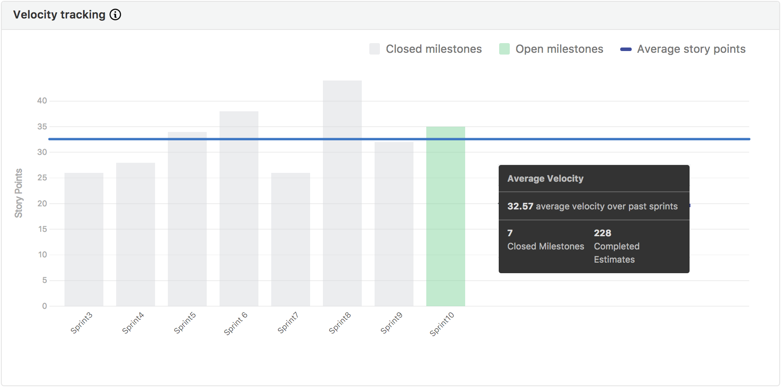
Illustration 1: Velocity Tracking a día 28/12/2016

Inicialmente podemos observar un gráfico de actividad que analiza los últimos sprints llamado velocity tracking. Zenhub analiza a través de este gráfico los siete últimos sprints que hayan sido cerrados y obtiene una media de la velocidad de desarrollo por sprint. En el ejemplo que vemos, a día 18 de diciembre, la velocidad media para los últimos sprints es de 32,57 (línea azul). Vemos que, a excepción del sprint 7, las tareas van aumentando en tiempo poco a poco para luego, en los últimos sprints, descender ligeramente. Si pudiésemos observar este gráfico para todos los sprints veríamos un primer sprint con más horas que el resto, debido a la carga inicial que lleva el proyecto.
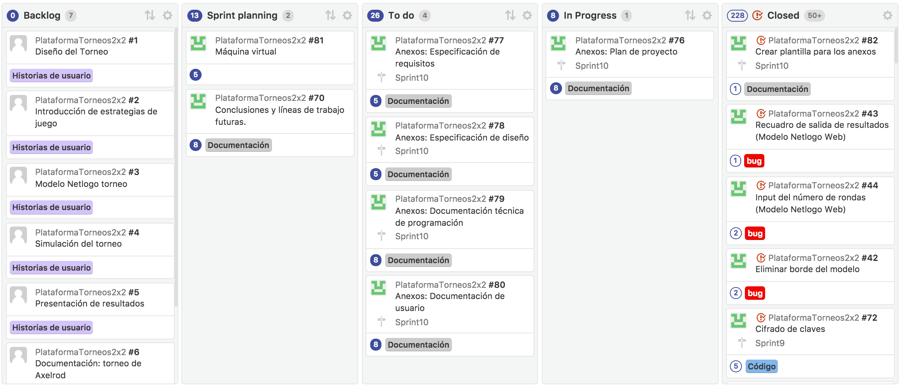
Illustration 2: Ejemplo de la gestión de un sprint con ZenHub

Sprint 1: 26/10/2016 – 2/11/2016

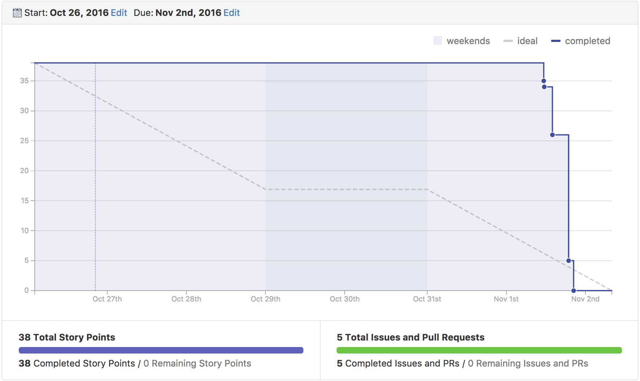
Illustration 3: burndown chart del sprint 1

El primer sprint es un periodo bastante distante del resto en cuanto a contenido debido a cierto desconocimiento de las herramientas, del tema a desarrollar, etc. Por ello este primer sprint está centrado en la investigación, el establecimiento de las bases iniciales, etc.
Las tareas que contiene están relacionadas con la creación del servidor, de la base de datos, de la página web básica… Pero la mayor parte del tiempo del sprint está centrada en la investigación acerca de la teoría de juegos y de las herramientas y procesos que se van a utilizar posteriormente en el proyecto.
Como vemos, en esta primera iteración, las tareas fueron terminadas casi de forma simultanea y al final del sprint. Esto denota un desarrollo paralelo de las actividades que se distancia de la línea más óptima de finalización de las mismas.
En la ilustración 4 podemos ver el listado de tareas de este sprint.

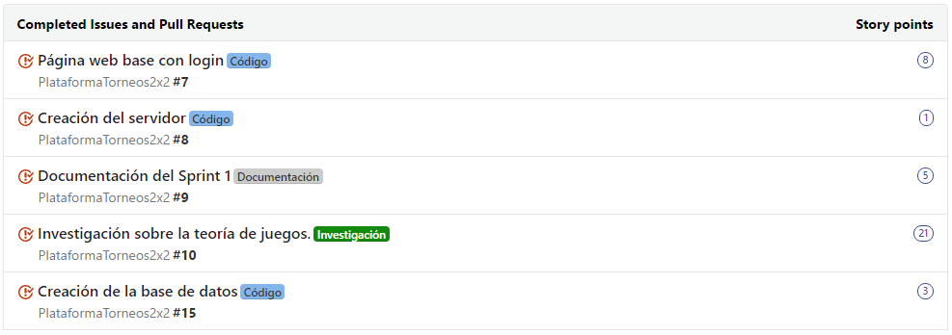
Ilustración 4: Listado de tareas del sprint 1

Sprint 2: 3/11/2016 – 8/11/2016
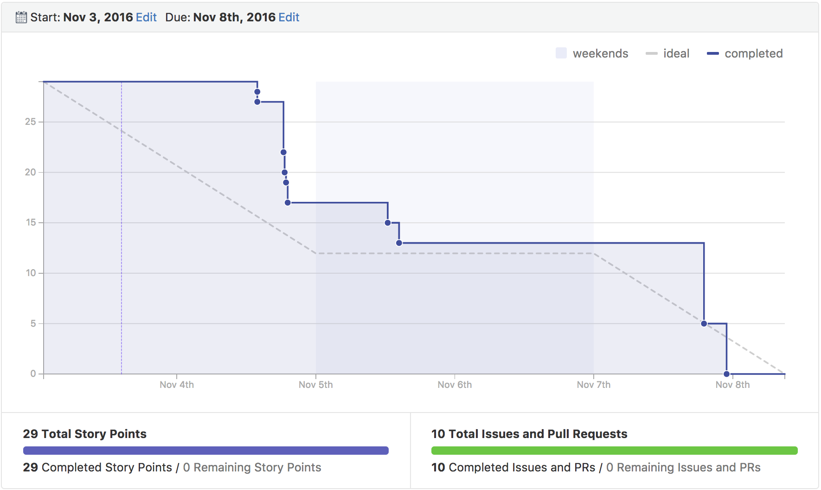
Illustration 5: burndown chart del sprint 2
Este sprint está centrado en el desarrollo del modelo inicial de NetLogo con el que posteriormente se espera que los alumnos prueben sus estrategias. Se desarrolló una versión inicial que enfrentase únicamente a dos estrategias y posteriormente se amplió para que se pudiese elegir una estrategia entre varias establecidas. Finalmente se fueron añadiendo estrategias para ampliar la variedad entre las preestablecidas.
Como vemos en el burndown chart, el progreso de finalización de las tareas es más progresivo que en el caso del sprint 1, acercándose más a la línea que marca un desarrollo óptimo.
En la ilustración 6 podemos ver el listado de tareas de este sprint.
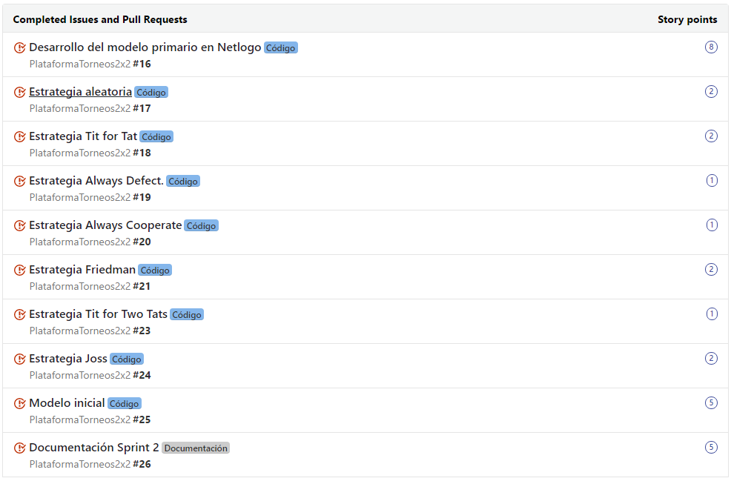
Ilustración 6: Listado de tareas del sprint 2

Sprint 3: 8/11/2016 – 15/11/2016
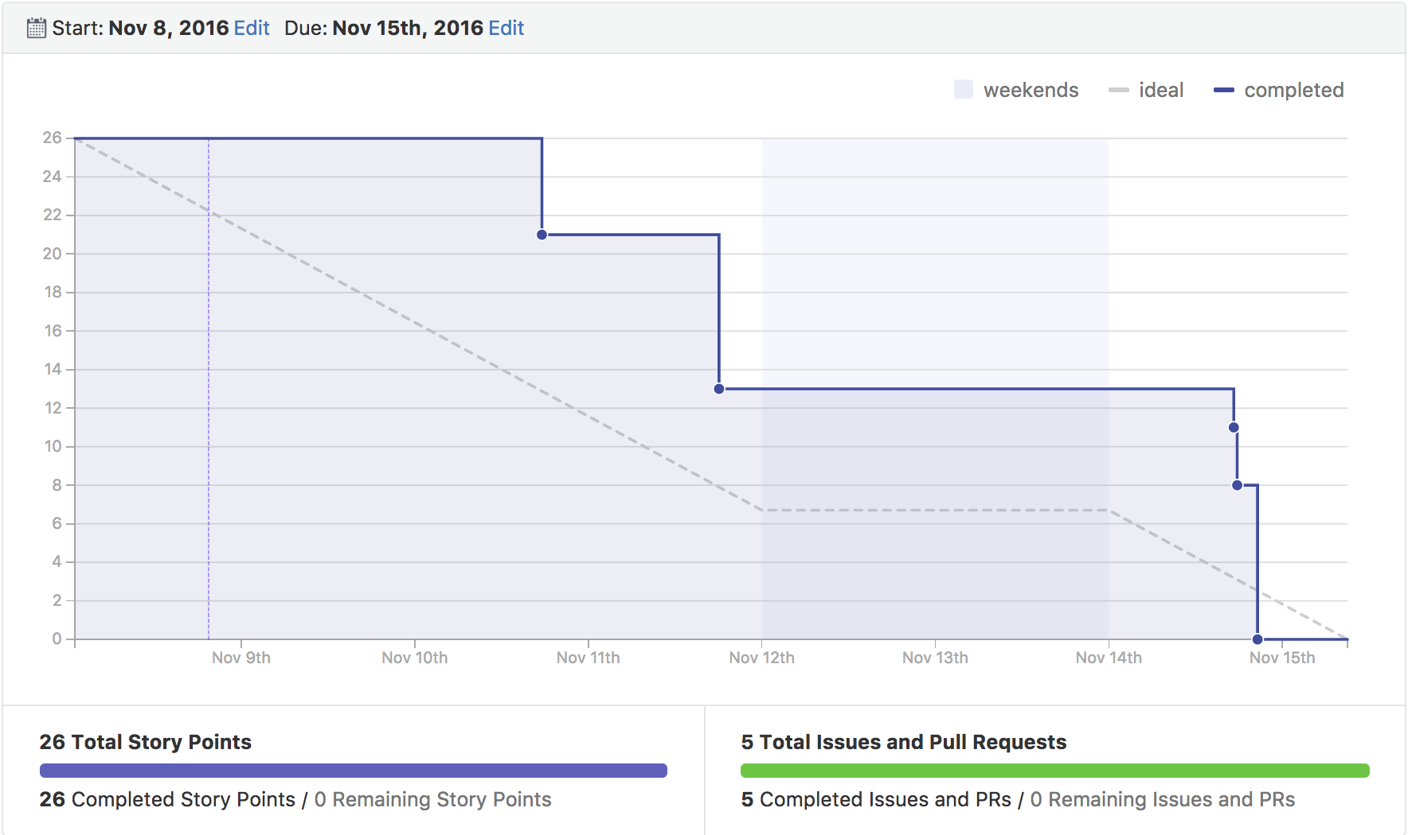
Illustration 7: burndown chart del sprint 3
Esta iteración está orientada a la mejora del primer modelo de NetLogo con el objetivo de comenzar a profundizar en funcionalidades destinadas al modelo global.
En primer lugar, se optimizó el modelo que se había desarrollado en el sprint anterior para mejorar el rendimiento a través del uso de algunas funcionalidades de NetLogo que se habían pasado por alto.
En segundo lugar, se comenzó con la gestión de estrategias desde archivos permitiendo la lectura de las mismas, comenzando con estrategias prefijadas y continuando con la estrategia de libre definición del alumno.
En la ilustración 8 podemos ver el listado de tareas de este sprint.
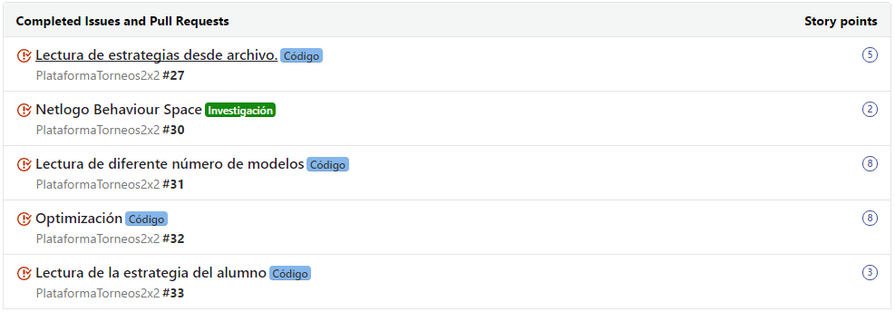
Ilustración 8: Listado de tareas del sprint 3

Sprint 4: 15/11/2016 – 22/11/2016
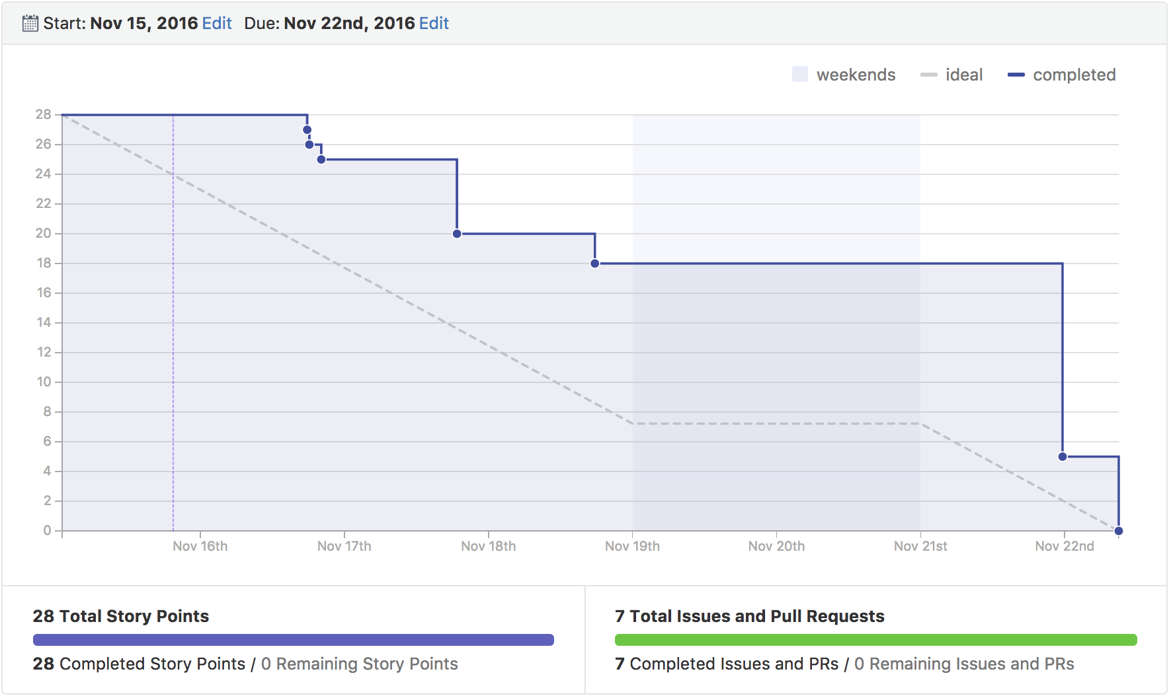
Illustration 9: burndown chart del sprint 4
Este sprint comienza a tratar tareas relacionadas con la web, habiendo realizado los modelos de NetLogo en la anterior iteración.
En cuanto al servidor, se configura la base de datos para los participantes, torneos, salas de torneo, etc. Respecto a la página web, se desarrolla el acceso a los torneos y se adapta el modelo de prueba de estrategias a su versión web. En esta última tarea se encontraron algunas dificultades y surgieron varios bugs relacionados con el modelo web que fueron finalmente eliminados en ese mismo sprint.
En la ilustración 10 podemos ver el listado de tareas de este sprint.
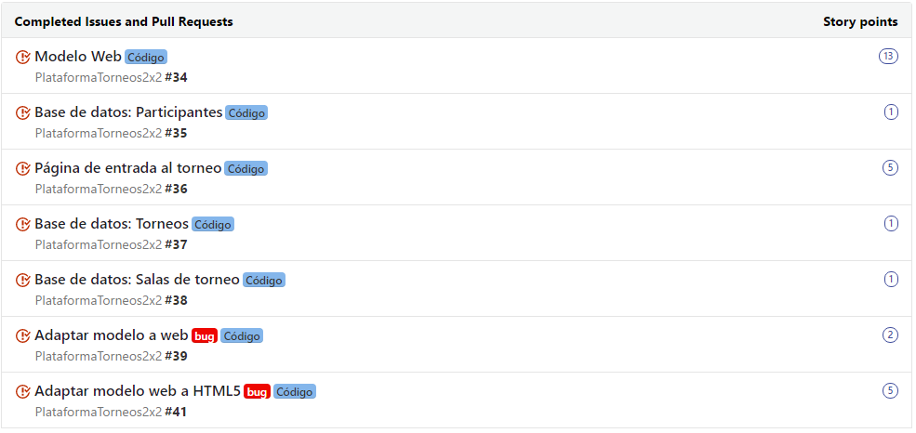
Ilustración 10: Listado de tareas del sprint 4

Sprint 5: 23/11/2016 – 29/11/2016
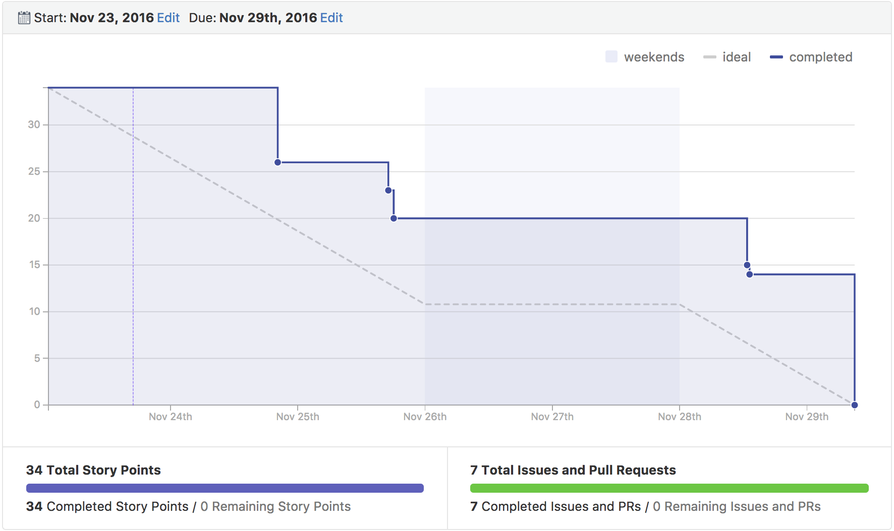
Illustration 11: burndown chart del sprint 5
Las tareas de este sprint están, en su mayoría, destinadas a ampliar la funcionalidad de la web. Se profundiza más en la funcionalidad del modelo web, permitiendo almacenar las estrategias de los alumnos una vez las hayan probado y compilado. Respecto al torneo, se añade la funcionalidad que permite exportar los resultados en un fichero, para poder almacenarlas posteriormente.
Sin embargo, la tarea principal de este sprint es la funcionalidad asociada a la finalización del torneo. Se trata de una tarea complicada ya que involucra una gran cantidad de ficheros del servidor, incluyendo modelos “.nlogo”, estrategias “.nls”, archivos binarios, bibliotecas de NetLogo, etc. Además surgieron algunos problemas de permisos en los ficheros que ralentizaron el desarrollo.
En la ilustración 12 podemos ver el listado de tareas de este sprint.
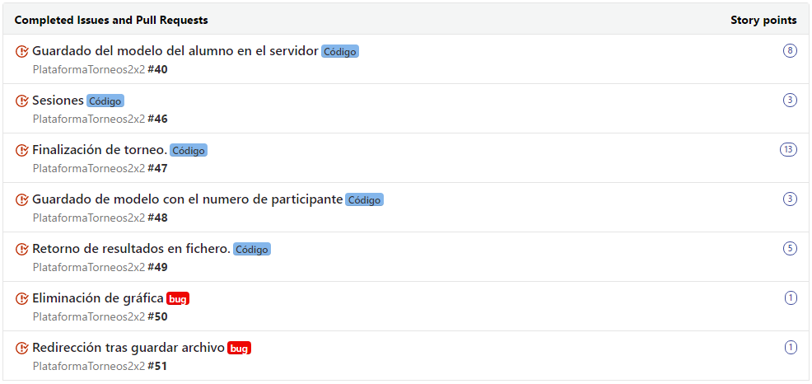
Ilustración 12: Listado de tareas del sprint 5

Sprint 6: 29/11/2016 – 6/12/2016
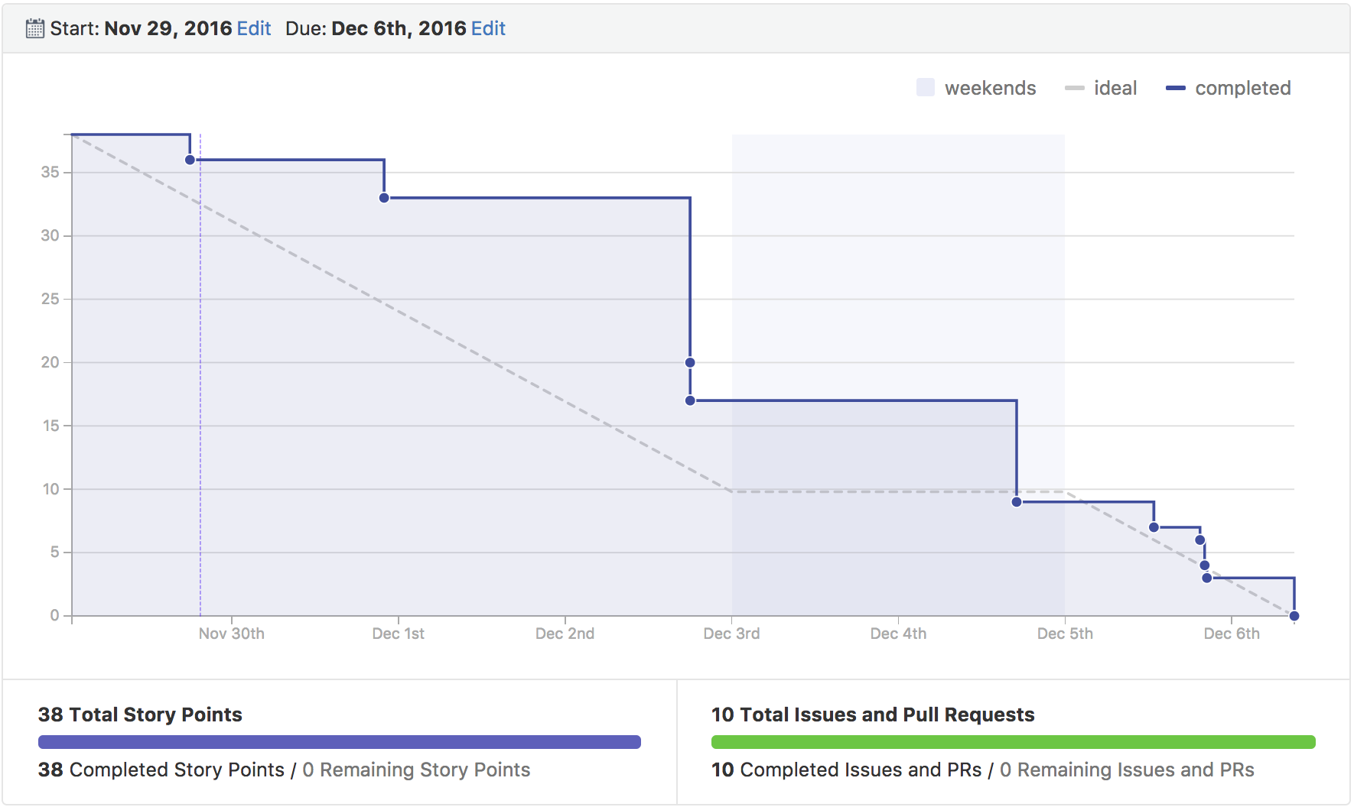
Illustration 13: burndown chart del sprint 6
En este sprint, en primer lugar, se continúa trabajando sobre la funcionalidad de la finalización del torneo. En este caso se añade un control de confirmación y de tipo de usuario para que solo los profesores puedan finalizar los torneos.
Además se desarrollan muchas otras tareas de menor duración entre las que encontramos la solución de un bug que impedía que el modelo de NetLogo en la web fuese responsive. Además se añade una lista de los torneos finalizados debajo de los activos para que los usuarios puedan consultarlos posteriormente. Respecto a los torneos, se añade la funcionalidad restante para la creación de los torneos por parte de los profesores, se hace que los resultados de los torneos ahora queden almacenados en base de datos y se muestran los participantes que hay en cada sala en cada momento.
Respecto a la web en sí misma, se crea un sistema de sesiones para profesores y usuarios y se hace que los torneos incluyan en sus datos una fecha de inicio y una fecha de finalización para poder ordenarlos posteriormente.
En la ilustración 14 podemos ver el listado de tareas de este sprint.

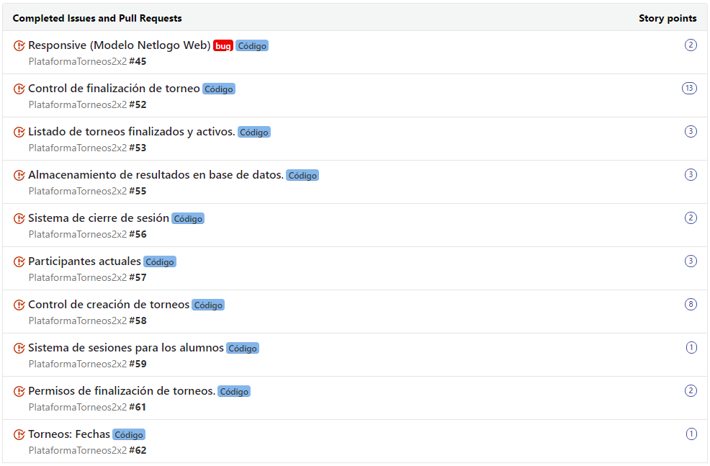
Ilustración 14: Listado de tareas del sprint 6

Sprint 7: 7/12/2016 – 14/12/2016
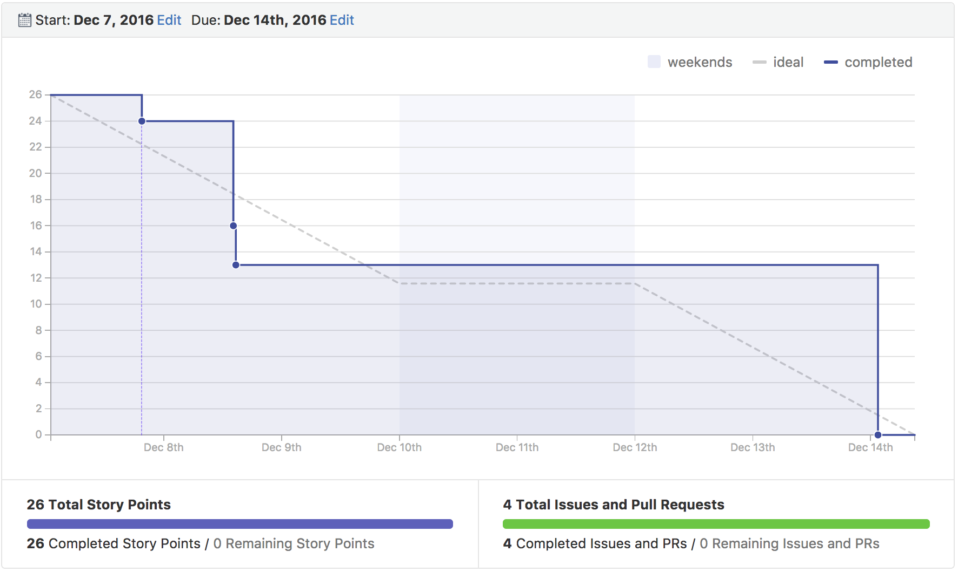
Illustration 15: burndown chart del sprint 7
Este sprint se caracteriza por tareas centradas en la finalización de las funcionalidades importantes del la plataforma web, y el comienzo del desarrollo de la documentación.
Las funcionalidades web desarrolladas en esta iteración son, en primer lugar, un sistema para consultar los torneos finalizados en general, o los de un usuario en particular y, en segundo lugar, un sistema de participación orientado al nuevo sistema de sesiones de los alumnos. Ahora es posible que un alumno participe tanto si está registrado como si no, la diferencia será en funcionalidad posterior para la consulta de los resultados de sus torneos. En ambos casos se deberá identificar, pero en el caso de estar registrado, la mayoría de los datos se rellenarán automáticamente.
En cuanto a la documentación, se comienza a desarrollar por el apartado de técnicas y herramientas por ser el más accesible al principio para tomar contacto con la documentación y el sistema de referencias de Mendeley.
En la ilustración 16 podemos ver el listado de tareas de este sprint.

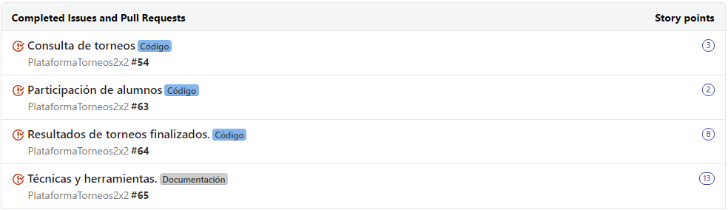
Ilustración 16: Listado de tareas del sprint 7

Sprint 8: 14/12/2016 – 20/12/2016
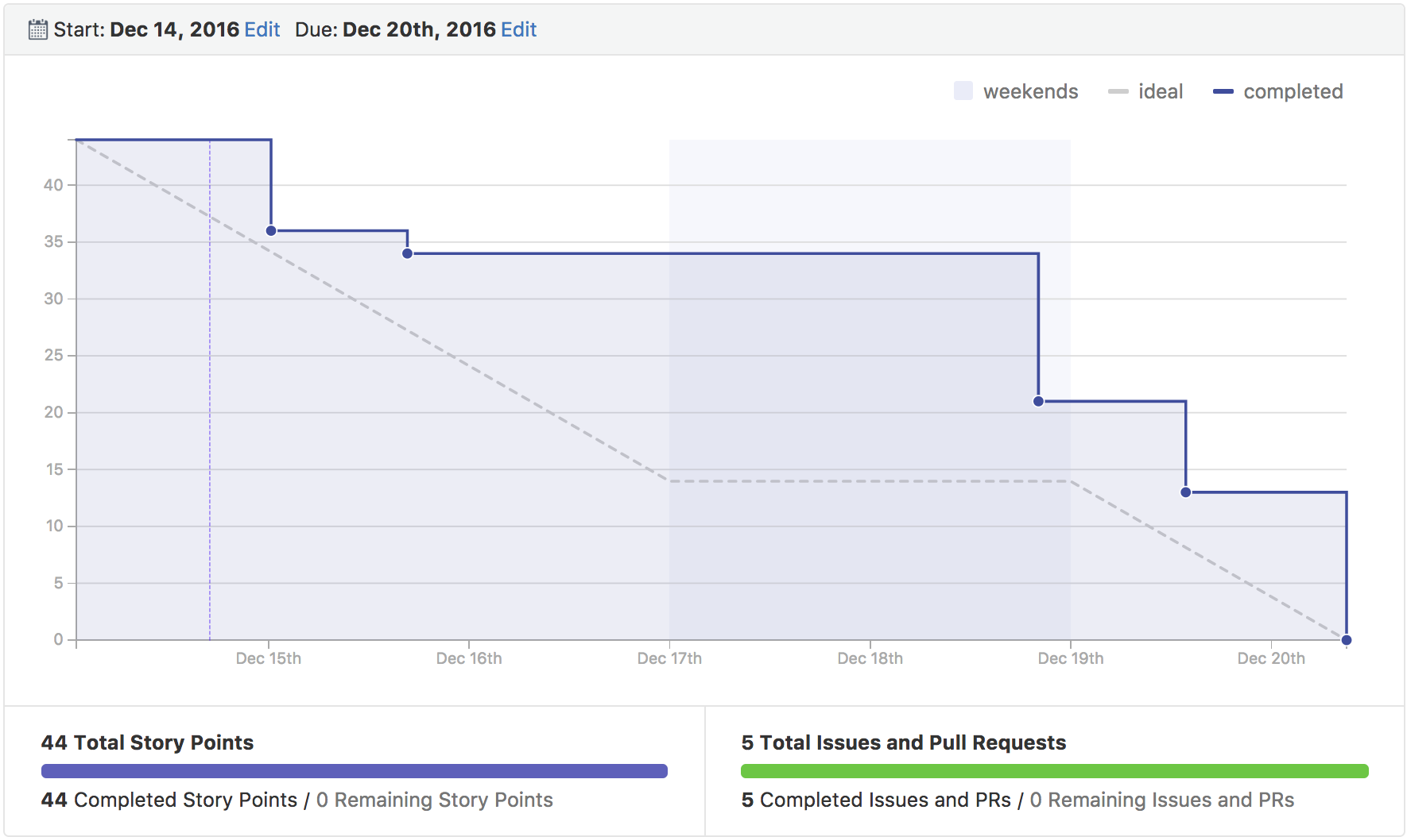
Illustration 17: burndown chart del sprint 8
En este sprint se profundiza definitivamente en el apartado de documentación, conllevando también cierto trabajo de investigación.
Se redacta el resumen inicial del proyecto, dejando la introducción para más adelante. También se realiza el apartado de objetivos y las referencias bibliográficas del punto sobre técnicas y herramientas, que había quedado pendiente del sprint anterior. Las partes con más esfuerzo requerido son los conceptos teóricos y los trabajos relacionados. Esto se debe a que se debe realizar un proceso de investigación sobre ambas.
En la ilustración 18 podemos ver el listado de tareas de este sprint.

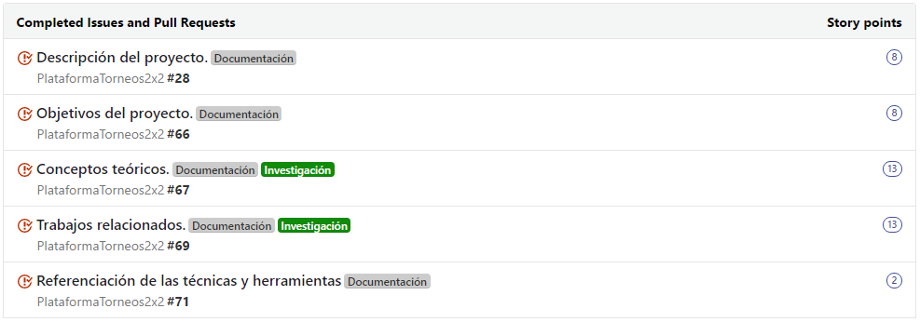
Ilustración 18: Listado de tareas del sprint 8

Sprint 9: 21/12/2016 – 27/12/2016
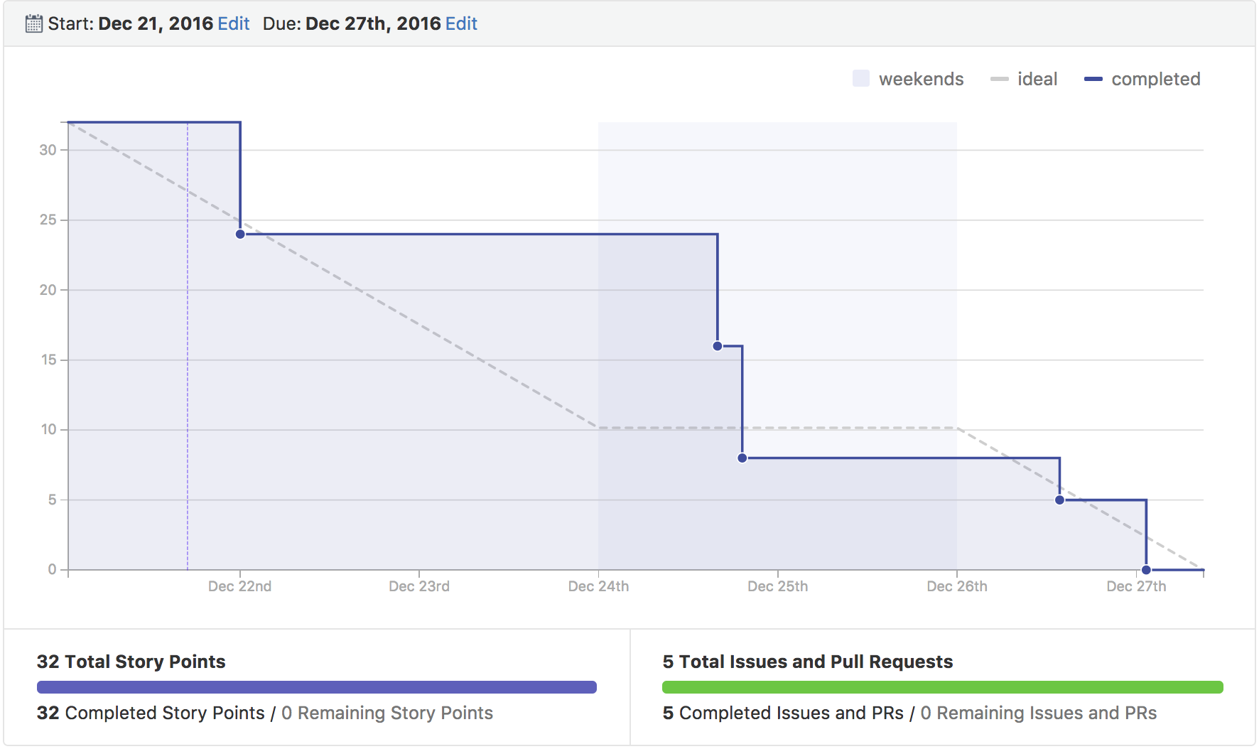
Illustration 19: burndown chart del sprint 9
A diferencia del anterior sprint, centrado únicamente en la documentación, en este se realiza parte de documentación y parte de desarrollo.
En cuanto a la documentación se llevan a cabo los apartados de aspectos relevantes del proyecto y la introducción.
Respecto al desarrollo, se añaden algunas funcionalidades que durante el proceso se dejaron para más adelante, con el fin de buscar la funcionalidad principal cuanto antes. Entre estos puntos encontramos el sistema de cifrado de claves para el registro y el login, y el sistema que permite fijar al profesor los parámetros de payoff en el momento de creación del torneo.
Como aspecto relevante, encontramos una tarea destinada a la resolución de un bug. Y es que, dado que se tienen que guardar las estrategias en archivos para que NetLogo las lea, se estaban guardando las de todas las salas en el mismo lugar, lo cual provocaba que unas sobrescribiesen a las otras.
En la ilustración 20 podemos ver el listado de tareas de este sprint.
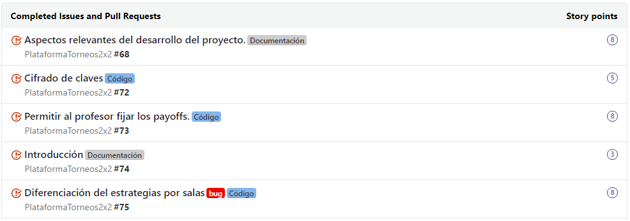
Ilustración 20: Listado de tareas del sprint 9

Sprint 10: 28/12/2016 – 3/1/2017
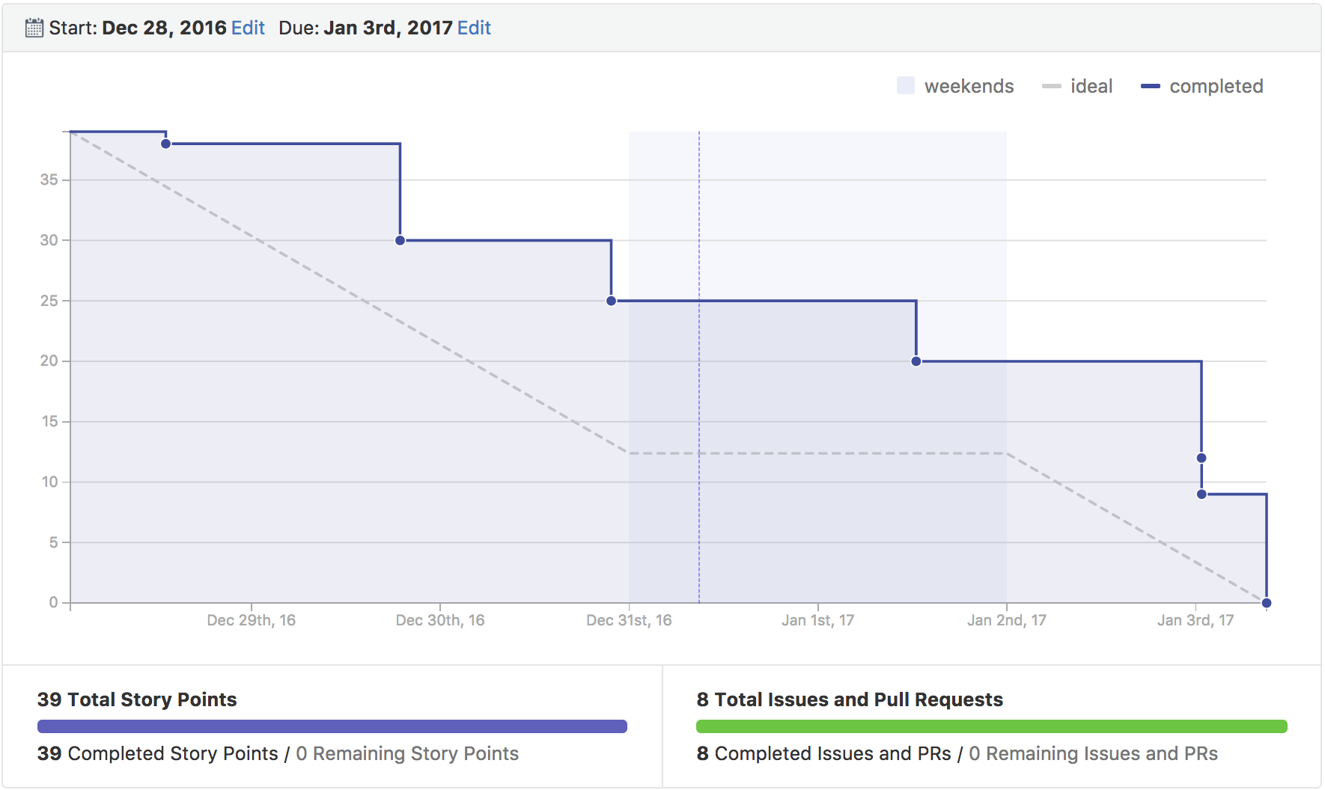
Illustration 21: burndown chart del sprint 10
Se trata de un sprint centrado principalmente en tareas de documentación. En él se desarrollan la mayoría de los capítulos que forman parte de los anexos del proyecto.
Debido a que no existía una plantilla para OpenOffice o LibreOffice orientada a los anexos, como sí ocurría con la memoria, se ha desarrollado una nueva a partir de la plantilla de la que se disponía. Los apartados que componen la plantilla se han seleccionado en base a la plantilla de Latex que sí que estaba disponible.
También se han realizado algunas correcciones en los capítulos 2 y 3.
Finalmente se ha creado una máquina virtual Ubuntu en la que poder integrar el proyecto.
En la ilustración 22 podemos ver el listado de tareas de este sprint.
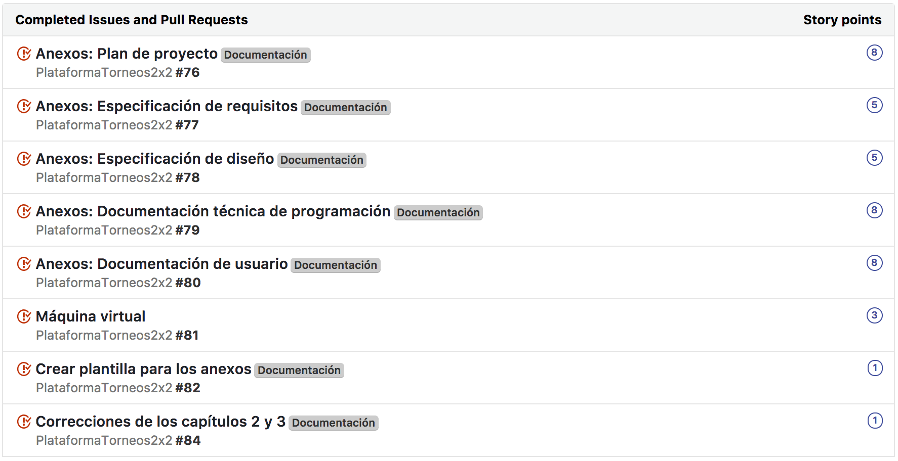
Illustration 22: Listado de tareas del sprint 10

Sprint 11: 4/1/2017 – 12/1/2017
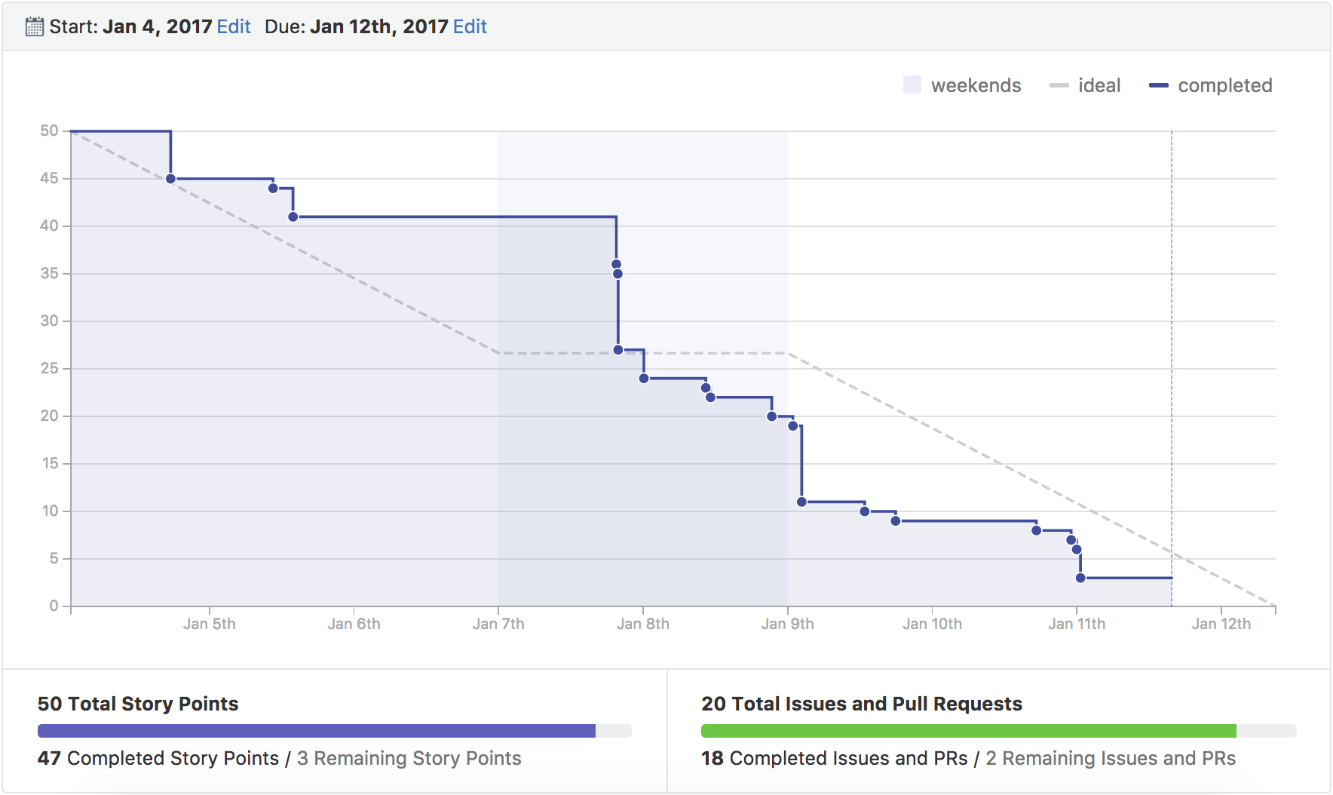
Illustration 23: burndown chart del sprint 11
Este sprint está centrado en terminar los aspectos pendientes de la documentación y preparar la entrega final del proyecto.
Como podemos ver en el listado de tareas 24, también se ha dedicado parte del sprint a la solución de algunos bugs. Además se han realizado varias correcciones en la documentación.
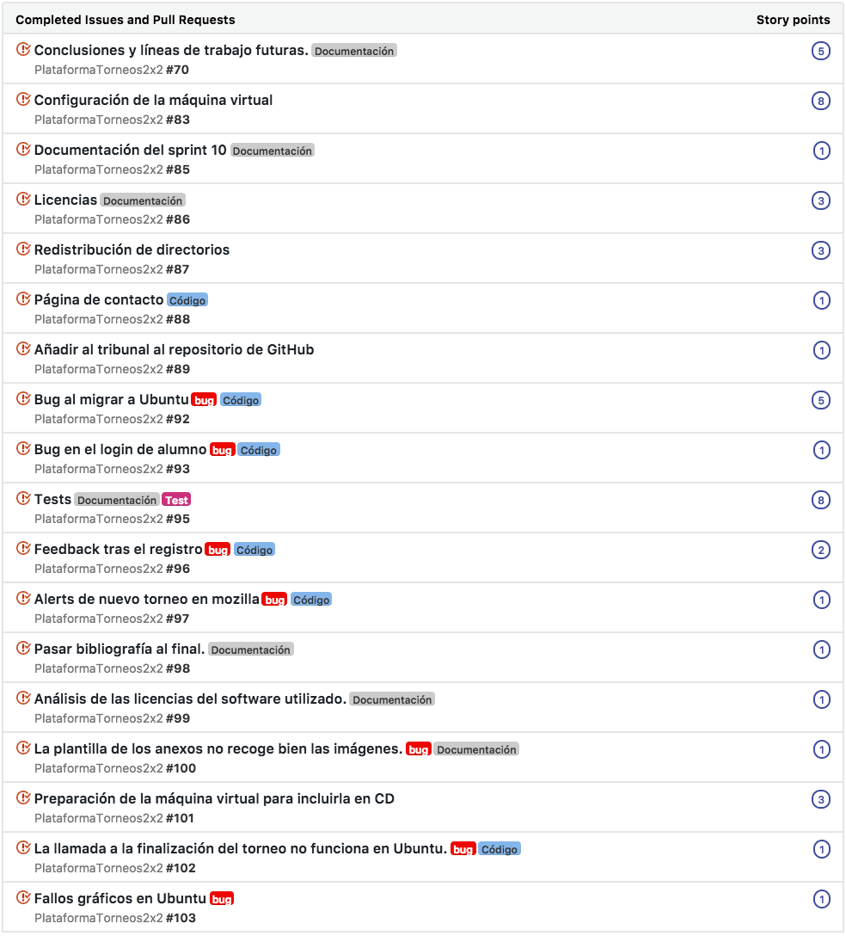
Illustration 24: Listado de tareas del sprint 11

Estudio de viabilidad

Viabilidad legal
A lo largo del proyecto se ha utilizado software externo con licencias propias que tienen influencia sobre el apartado legal del proyecto. Pasemos a analizar cada uno de los casos.
- Bootstrap: está registrado bajo la licencia MIT. Está licencia permite “usar, copiar, modificar, fusionar, publicar, distribuir, cambiar la licencia y/o vender el software” [1]⁠ siempre que se incluya el aviso de la licencia.
  - Bootstrap confirmation [2]⁠: una herramienta que ofrece confirmaciones al usuario más sencillas a través de Bootstrap. Su licencia es Apache 2.0 [3]⁠ y permite utilizarlo, modificarlo, distribuir versiones modificadas, etc, siempre y cuando se incluya la licencia y un aviso de responsabilidad.
- NetLogo: se encuentra bajo licencia GNU GPL [4]⁠, que permite usar, copiar, modificar el software y redistribuirlo.
Dado que NetLogo, la herramienta base de este proyecto, está distribuido bajo una licencia GNU GPL, se ha decidido utilizar también esta licencia para este caso. La licencia se adapta bien a las necesidades del proyecto [5]⁠, y la versión utilizada es la 3.0 [4]⁠.

Viabilidad práctica
Dado que se trata de una herramienta destinada a la docencia, en lugar de un análisis económico exhaustivo, se va a analizar la viabilidad de la puesta en práctica en un aula de esta herramienta.
En primer lugar analizaremos los costes. Esta es una herramienta destinada a su utilización en materias de nivel universitario en grados relacionados con el campo de la teoría de juegos. Asumimos que en una clase de este tipo tanto los alumnos como el profesor disponen de equipos informáticos. Cualquier computador hoy en día, por simple que sea, puede utilizar un navegador. Por ello, los costes de los usuarios no representan un punto importante en el presupuesto. En el caso del servidor, se da un caso diferente. Se necesita un lugar en el que mantener la aplicación y un dominio para la misma. El precio de un host con php, mysql y java puede costar 10$ mensualmente.
En cuanto a la puesta en marcha de la herramienta en una clase, se trata de algo bastante asequible. El único requisito para la participación de los alumnos es un nivel mínimo de programación en NetLogo, alcanzable en pocas horas para quien no lo conoce. Dado el tipo de estudios al que va destinado la herramienta, esto no debería suponer un impedimento. Los conocimientos en el lado del creador de los torneos tampoco suponen un gran problema para el profesor, se trata de una tareas muy simples que no requieren de ningún conocimiento que no se tenga ya.
Podemos concluir que llevar a las aulas esta herramienta es una tarea muy simple debido a que se trata de una tecnología fácil de utilizar ejecutada sobre una plataforma web, lo que aumenta su disponibilidad.

Especificación de requisitos

Introducción
El objetivo de este apartado es la definición de las características que se desea que la aplicación tenga al final de su desarrollo. Para ello fijaremos los objetivos que se intentan cumplir y, más formalmente, se definirán los requisitos funcionales y no funcionales de la aplicación. Finalmente se profundizará en los casos de uso derivados de la funcionalidad que se desea.

Objetivos generales
Tal y como se trató en la memoria, el proyecto cuenta con objetivos divididos en las categorías de funcionales, técnicos y académicos. En este caso nos centraremos en los objetivos técnicos y funcionales.
- El principal objetivo de la aplicación es el desarrollo de una herramienta web en la que poder celebrar torneos de tipo 2x2. Se busca que los alumnos desarrollen estrategias y las enfrenten entre ellas para, bajo ciertos parámetros de payoff, obtener una serie de puntuaciones según su éxito en el entorno del torneo. Se busca que estos torneos puedan celebrarse simultáneamente en varias salas independientes.
- Un objetivo importante del desarrollo es que los alumnos dispongan de una herramienta con la que poder poder a prueba sus estrategias contra otras ya preestablecidas.
- Se busca establecer un sistema de usuarios en el que se diferencien dos tipos: profesor y alumno. Gracias a este sistema se espera poder almacenar los datos los resultados de los torneos en los que participa cada alumno y establecer un sistema de diferenciación de funcionalidades. Este sistema hará que los profesores puedan realizar ciertas tareas que los alumnos no pueden realizar en la aplicación.
- Una prioridad en los objetivos es permitir cierta variedad en la realización de los torneos. Para ello se desea proporcionar al profesor la posibilidad de establecer diferentes parámetros de payoff en cada torneo celebrado, con el objetivo de que cada uno sea diferente.
- En un ámbito centrado en el uso de la aplicación se busca una interacción del usuario intuitiva y fácil de llevar a cabo. Para ello se tienen como objetivos un diseño responsive, una disponibilidad alta en cuanto a navegadores, un respuesta rápida en la finalización del torneo, evitar la instalación de programas externos, etc.

Catálogo de requisitos

Requisitos funcionales
La aplicación desarrollada deberá cumplir una serie de requisitos funcionales establecidos en el listado siguiente:
- RF – 1: se debe permitir a los usuarios registrarse en la aplicación, ya sea como alumno (participante) o como profesor (creador de torneos).
- RF – 2: un usuario debe poder identificarse con su email y su contraseña al entrar a la aplicación.
- RF – 3: la aplicación debe permitir a los usuarios registrados como profesores la creación de torneos.
  - RF – 3.1: el creador del torneo deberá poder fijar los parámetros de payoff deseados en el momento de inicio del mismo.
- RF – 4: se deberá permitir a los usuarios registrados como profesores finalizar los torneos. Solo los usuarios que hayan creado cierto torneo podrán finalizarlo.
  - RF – 4.1: se deberá permitir la ejecución de un torneo global que enfrente a las estrategias que han enviado los alumnos entre ellas.
- RF – 5: todos los usuarios deberán poder participar en un torneo añadiendo una estrategia. Los usuarios que no estén registrados podrán participar añadiendo sus datos, pero perderán la posibilidad de ver torneos anteriores en su perfil.
  - RF – 5.1: la aplicación permitirá a los participantes probar su estrategia contra una serie de soluciones ya establecidas para comprobar su normal funcionamiento antes de enviarla definitivamente.
- RF – 6: los usuarios deberán poder consultar los resultados de los torneos.
  - RF – 6.1: cada participante, si está registrado, podrá ver en su perfil los torneos en los que ha participado anteriormente.

Requisitos no funcionales
Además de los requisitos funcionales establecidos, la aplicación deberá cumplir los siguiente requisitos no funcionales:
- RNF – 1: el diseño de la aplicación deberá adaptarse a pantallas de diferentes tamaños sin comprometer su funcionalidad.
- RNF – 2: el tiempo de resolución del torneo, a pesar de contar con una carga pesada de trabajo, deberá ser razonable.
- RNF – 3: la aplicación deberá mostrar diferentes opciones en función del tipo de usuario que se haya identificado en ese momento.
- RNF – 4: se deberán poder alojar varias salas con un torneo cada una, con el objetivo de poder celebrar varios torneos al mismo tiempo.

Especificación de requisitos

Diagrama de casos de uso
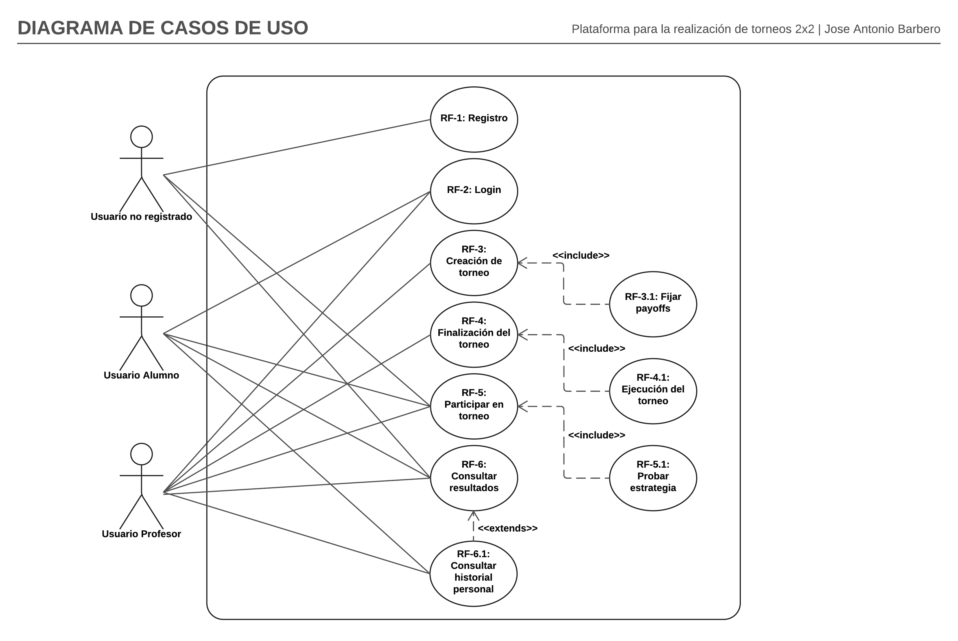
Illustration 25: Diagrama de casos de uso

Casos de uso

CU1 – Registro
Table 1: Caso de uso 1: Registro

CU2 – Log in
Table 2: Caso de uso 2: Login

CU3 - Creación del torneo
Table 3: Caso de uso 3: Creación de un torneo

CU4 - Finalización del torneo
Table 4: Caso de uso 4: Finalizar torneo

CU5 - Participar en el torneo
Table 5: Caso de uso 5: Participar en torneo

CU6 - Consultar resultados

Table 6: Caso de uso 6: Consultar resultados

Especificación de diseño

Introducción
Este apartado está destinado al análisis del tipo de distribución de cada una de las partes de la aplicación en el sistema. Comenzaremos estudiando la forma de distribución de los datos para pasar a tratar el flujo de una ejecución de la aplicación, finalizando por el análisis del diseño estructural de la misma.

Diseño de datos
Se han compaginado dos formas diferentes de almacenamiento de los datos en este proyecto. La primera, en base de datos, es permanente; mientras que la segunda, en ficheros, es información temporal.

Pasemos a analizar la estructura de la base de datos viendo la información que almacena cada una de las tablas en particular. Los nombres de cada campo dejan bastante claro el tipo de información que contienen así que profundizaremos solamente en aquellos con alguna característica relevante.
- Users: es la tabla en la que se almacena la información de los usuarios registrados en la aplicación. Cabe destacar que campo password almacena la contraseña del usuario cifrada y que el campo profesor es un booleano para identificar los privilegios de ese usuario.
- Participantes: almacena la información de los participantes de un torneo concreto, por ello cada uno se identifica con el id del torneo y su número de participante en el mismo. Inicialmente el campo puntuación se inicializa a cero, para actualizarlo cuando se complete el torneo.
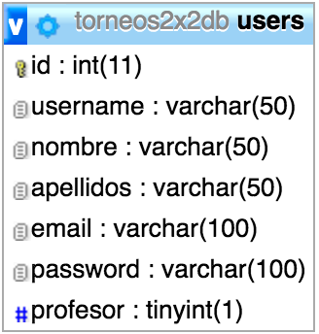
Illustration 26: Tabla “users” de base de datos
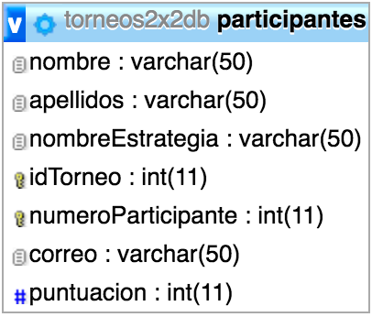
Illustration 27: Tabla “participantes” de base de datos
- Torneos: almacena la información de cada uno de los torneos creados en la aplicación. El campo idUserCreador se utiliza para que solo quien lo ha creado pueda finalizarlo. El campo finalizado es un booleano utilizado para controlar la forma de mostrar las puntuaciones.
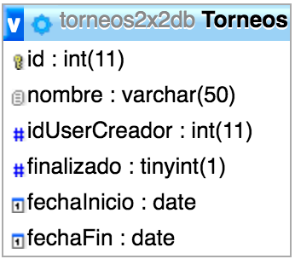
Illustration 28: Tabla "torneos" de base de datos
- Salas: se trata de una tabla que almacena qué torneo está en cada sala en cierto momento, si es que hay alguno. El valor de idTorneo va variando según se finalizan y crean torneos, y puede ser null si no hay ningún torneo en ese momento.
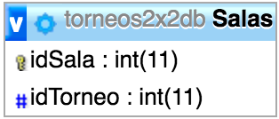
Illustration 29: Tabla "salas" de base de datos
- Payoffs: almacena los cuatro valores de recompensa que el tutor quiera fijar en el momento de creación del torneo.
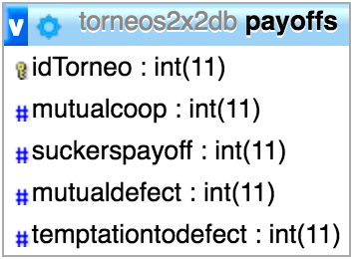
Illustration 30: Tabla "payoffs" de base de datos
El caso de la información temporal almacenada en ficheros responde a la necesidad de importar cierta información al modelo NetLogo. NetLogo, por sí mismo, no soporta la utilización de SQL por lo que se ha decidido mantener esta información en una serie de ficheros que se analizarán más en profundidad en el apartado correspondiente al diseño arquitectónico.

Diseño procedimental
Dado que un diagrama de flujo de la aplicación completa sería confuso, y que el aspecto más importante es el proceso de desarrollo de un torneo, vamos a analizarlo desde su creación hasta su finalización.
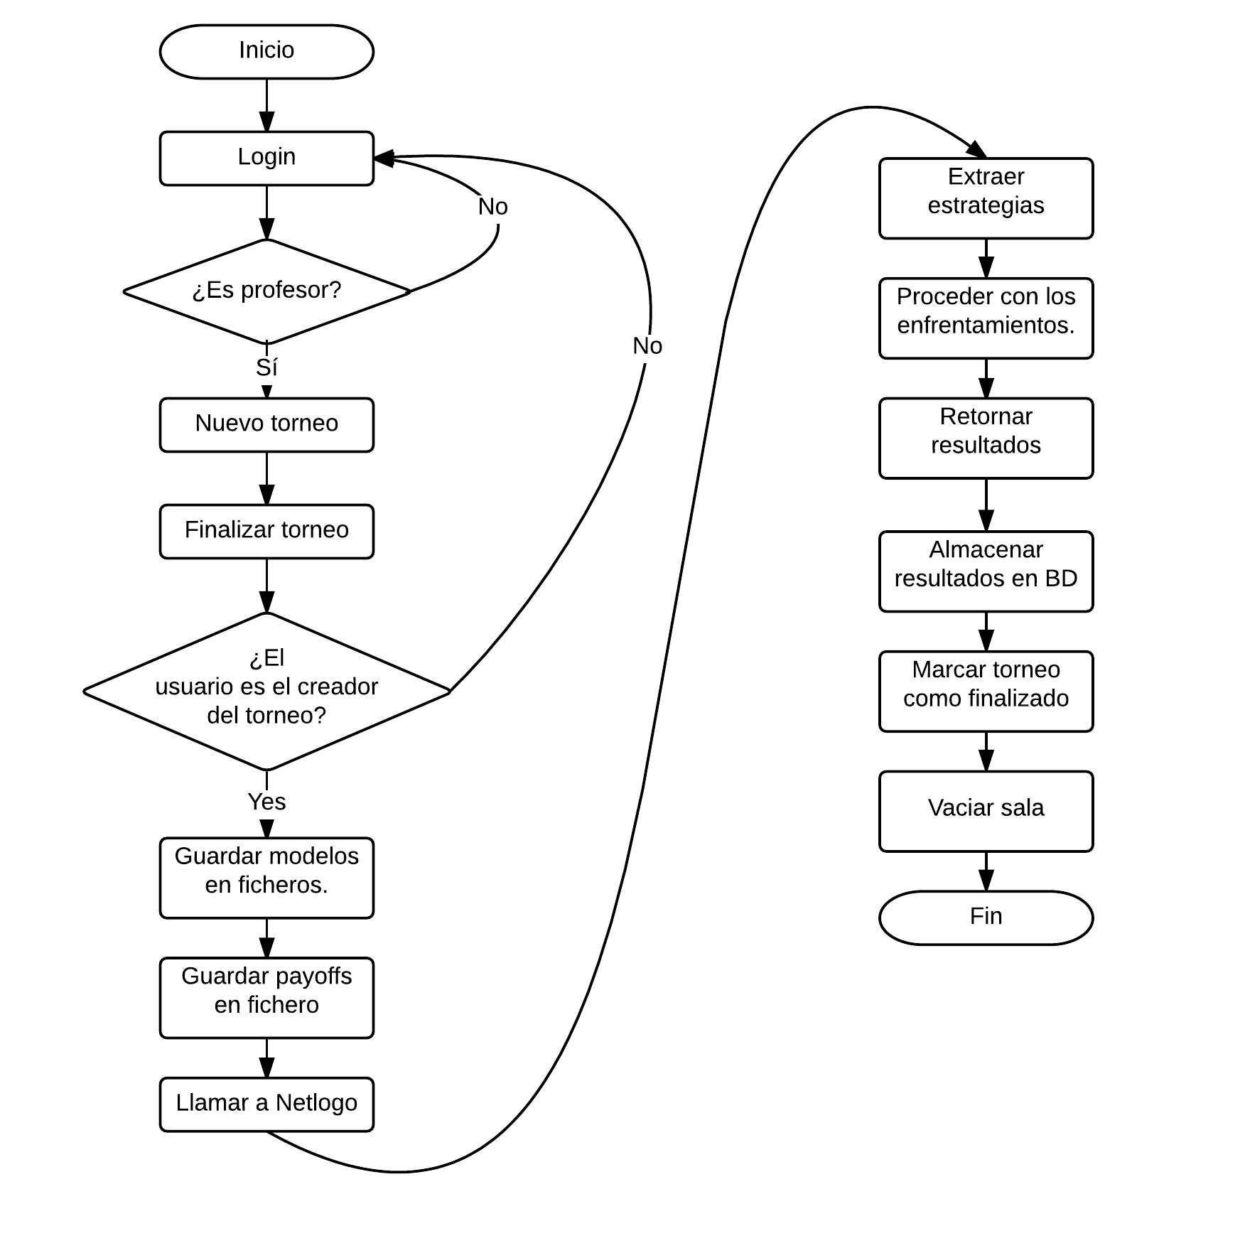
Illustration 31: Diagrama de flujo de la vida de un torneo

Diseño arquitectónico
La aplicación está distribuida en una serie de ficheros que se encuentran en los directorios que serán analizados a continuación.
En primer lugar tenemos el directorio base. En él encontramos el fichero index.html necesario para la ejecución de la aplicación web.
Dentro del directorio antes mencionado, encontramos los directorios que analizaremos a continuación. En primer lugar comentaremos tres de ellos: css, js y fonts. Son los tres directorios utilizados por Bootstrap para ofrecer cambios en la apariencia de la aplicación, y algunas funcionalidades en el caso de js. Se han añadido, aparte de los que incluye Bootstrap, algunos estilos propios necesarios dentro del archivo styles. Dentro del apartado javascript se encuentra la carpeta con las funcionalidades java necesarias para NetLogo.
En segundo lugar, encontramos el directorio NetLogo, en él se halla toda la tecnología necesaria para el correcto funcionamiento de los modelos. Encontramos en él, aparte de los propios modelos, individual y global, un directorio “alumnos” con la información que se guarda en ficheros para su ejecución. En él podemos ver una serie de directorios “sala” en los que se almacenan los modelos de los participantes de cada una. También vemos un directorio en el que se almacenan los modelos de la sala que va a ser ejecutada, y un último directorio en el que se extraen las estrategias de los modelos por parte de NetLogo.
También encontramos un directorio “test” en el que se han almacenado las pruebas realizadas sobre la aplicación.
Finalmente, en el directorio src encontramos todos los fichero html y una carpeta php con el código necesario para el lado del servidor.

Modelo-vista-controlador
Cabe destacar que se ha seguido en la distribución de la aplicación del patrón modelo-vista-controlador en la distribución de la aplicación.
“Modelo-vista-controlador es un patrón utilizado para aislar la lógica de negocio de la interfaz de usuario. En el uso de modelo-vista-controlador, el modelo representa la información (los datos) de la aplicación y las reglas de negocio utilizadas para manipular los datos; la vista corresponde a los elementos de la interfaz de usuario, como el texto, elementos checkbox, etc. El controlado maneja las acciones del usuario como las acciones del teclado o del ratón, y las conduce hacia el modelo o la vista, según se requiera.” [1]⁠
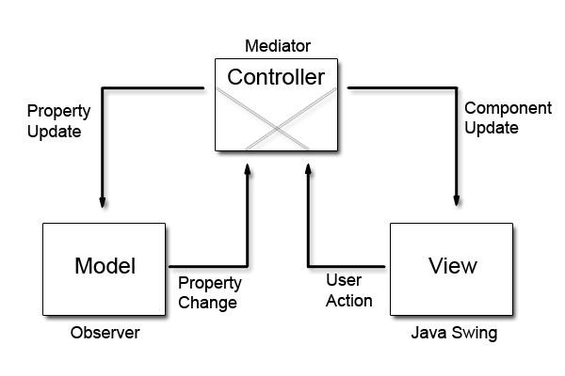
Illustration 32: Modelo-vista-controlador[1]⁠

Como podemos observar, a lo largo de la estructura del proyecto existe una diferenciación de los tres elementos que componen este patrón, veamos dónde se aplica:
- Modelo: podemos encontrar los componentes del modelo en el apartado dedicado a NetLogo. Son los elementos que contienen realmente las funcionalidades que buscamos en el proyecto. Igualmente forma parte del modelo la base de datos, aunque no la encontremos en forma de directorios.
- Vista: la vista se encuentra, tanto en los archivos html como en los componentes de bootstrap css, js y font. Son los elementos que permiten mostrar al usuario la aplicación e interactuar con ella.
- Controlador: los componentes controladores los encontramos en los archivos php, así como en los jar que controlan NetLogo y el ejecutable shell que los lanza. Estos elementos son los encargados de manejar la ejecución y la funcionalidad de la aplicación.

Documentación técnica de programación

Introducción
Este capítulo está destinado a explicar aquellos detalles necesarios para comprender el desarrollo del proyecto por parte de un programador externo.

Estructura de directorios
PlataformaTorneos2x2 es el directorio general del proyecto. En él encontramos las carpetas que analizaremos a continuación y el archivo index.html, que sirve de pantalla inicial para la aplicación. También encontramos el ejecutable que provoca el lanzamiento de NetLogo Behaviour Space.
- BaseDeDatos: incluye un archivo SQL para importar la base de datos del proyecto en caso de que se desee.
- css: contiene los archivos de estilo en cascada necesarios para Bootstrap, además del archivo styles.css que añade estilos propios y para NetLogo.
- doc: almacena la documentación de la memoria. Se incluyó este directorio para ir viendo el progreso en GitHub, ya que la herramienta de gestión de tareas ZenHub depende de esta plataforma.
- fonts: incluye fuentes incluidas por parte de Bootstrap.
- js: contiene los archivos JavaScript de Bootstrap.
  - netlogojars: contiene la tecnología Java que requiere NetLogo.
- Netlogo: almacena toda la tecnología necesaria para NetLogo. En ese directorio concreto encontramos los modelos global e individual.
  - Alumnos: contiene aquellos elementos que el modelo global necesita importar o exportar.
    - Estrategias_Alumnos: las estrategias extraídas de los modelos son almacenadas en este directorio.
    - Modelos_Alumnos: contiene los modelos de la sala en la que se va a finalizar el torneo.
    - Salas: contienen los modelos, separados por salas, que se obtienen de las respuestas de los alumnos en el modelo web.
- src: contiene los archivos html que conformar las páginas de la aplicación web.
  - php: contiene el código necesario para la programación en el lado del servidor.
- test: en este directorio se han almacenado las pruebas que se han realizado sobre la aplicación.
  - selenium: contiene las pruebas exportadas en java y html

Manual del programador
Tomaremos este apartado como una guía ante desarrolladores que pudiesen continuar con el progreso de este proyecto.
Lo primero que necesitaremos será establecer el entorno de desarrollo que se ha seguido en este caso. Varias de las herramientas son sustituibles por otras según las preferencias del desarrollador en cuestión. En especial el editor de código, que se deja a libre elección, aunque en este caso se utilizó SublimeText con el plugin Emmet.
En primer lugar, es necesario tener instalado Java en su versión 8. Para llevar a cabo su instalación en Ubuntu, ejecutaremos los comandos siguientes:
sudo apt-get update
sudo apt-get install default-jre

NetLogo
La versión de NetLogo utilizada en el desarrollo del proyecto es la 5.3.1 por ser la más actual en este momento. Para instalarlo en Ubuntu deberemos descargar la versión que deseemos de https://ccl.northwestern.edu/netlogo/5.3.1/ y descomprimirla donde queramos almacenar NetLogo.
El directorio que genera NetLogo tras su instalación contiene una serie de librerías y archivos “.jar”. Estos son los archivos que necesitaremos para la ejecución en el servidor, para el resto de ejecuciones de los modelos, utilizaremos la versión de escritorio común.
Quizás el aspecto más relevante a destacar sobre la tecnología NetLogo utilizada es la herramienta NetLogo Behaviour Space. Se trata de una utilidad que nos proporciona una forma de realizar experimentos con NetLogo con tantas ejecuciones, parámetros y resultados como necesitemos. Para crear un nuevo experimento NetLogo deberemos acceder a Herramientas>Analizador de comportamiento. Ahí se nos dará la posibilidad de crear un nuevo experimento.
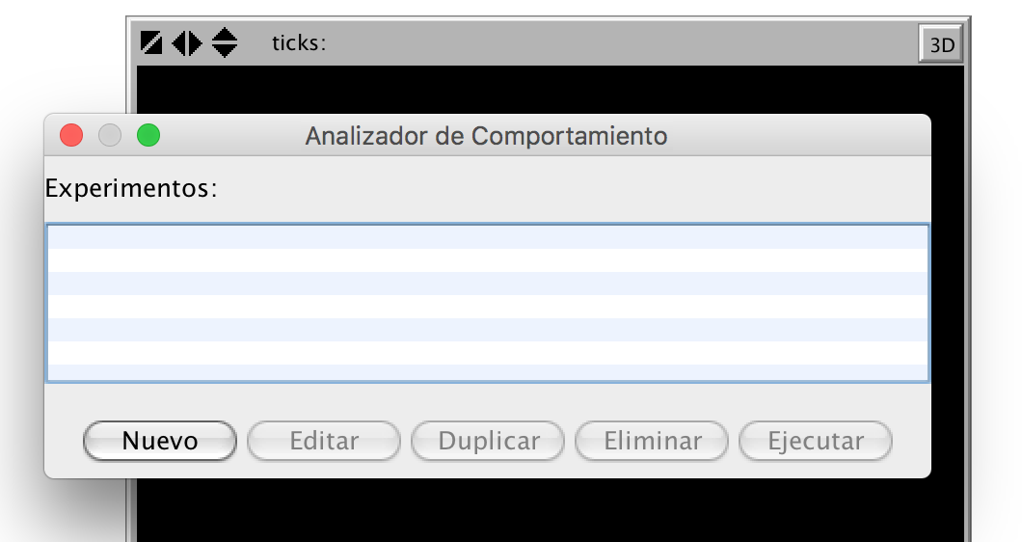
Illustration 33: Nuevo experimento en NetLogo Behaviour Space
Una vez veamos esta pantalla, haremos clic en “Nuevo” y encontraremos el formulario siguiente:
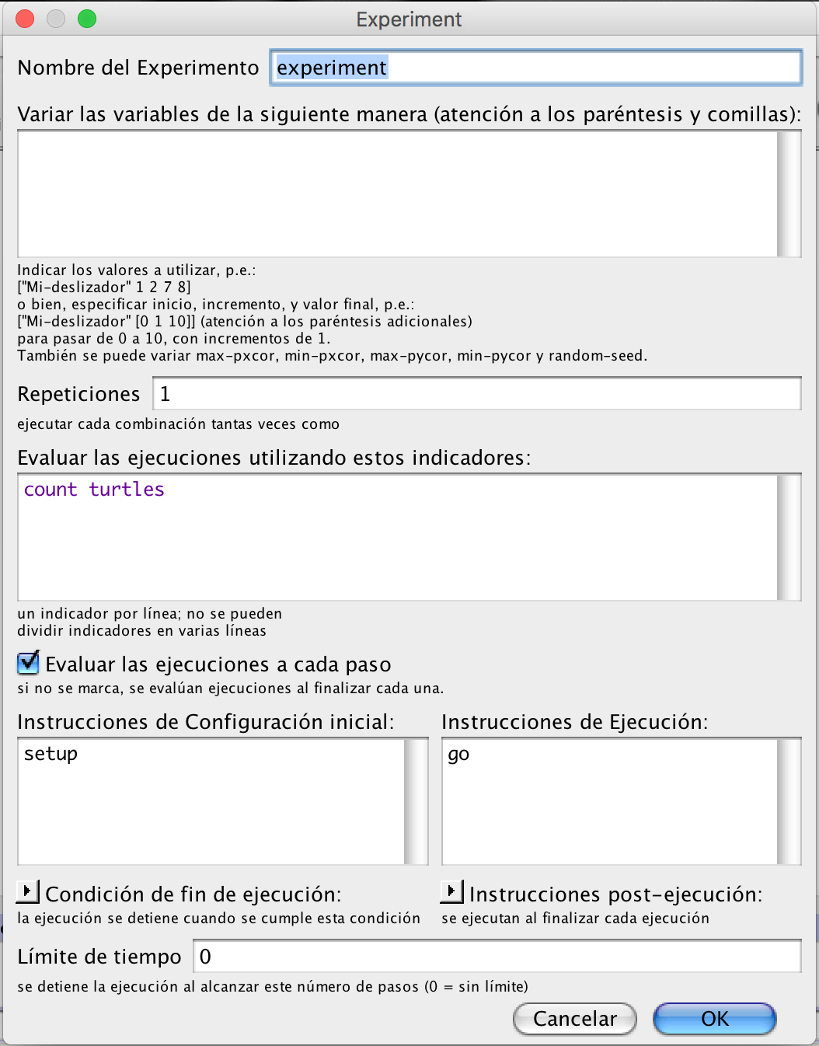
Illustration 34: Formulario de un nuevo experimento en NetLogo Behaviour Space

En él podemos fijar las condiciones que deseemos para el experimento: nombre, forma de modificar las variables, número de veces que queremos que el experimento se repita, forma de evaluar el resultado de una ejecución, método que establece las condiciones iniciales de cada ejecución, método principal del modelo, condiciones iniciales, finales, etc.
Una vez finalizado el formulario del experimento veremos una pantalla igual que la inicial, solo que ahora incluirá nuestro nuevo experimento.
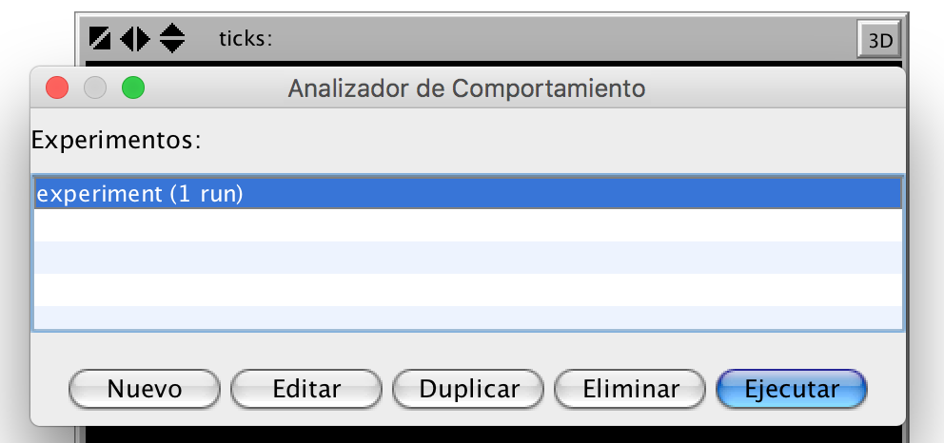
Illustration 35: Experimento creado en NetLogo Behaviour Space
Una vez disponemos de nuestro experimento, podemos ejecutarlo fijando la salida de resultados que deseemos.
En el caso de este proyecto, al ser una ejecución desde el servidor, se ha ejecutado el experimento desde un archivo shell en modo “headless”, es decir, sin apartado gráfico. Si se observa el propio archivo shell se puede entender el sencillo comando que ejecuta.
No es recomendable ejecutar el modelo global independientemente de la aplicación web para evitar cambios de permisos en los archivos que pueden causar problemas posteriores.

XAMPP
Para la creación del servidor local en nuestra máquina se ha utilizado XAMPP. Su instalación, como en el resto de programas utilizados, no supone un problema real. El único aspecto a tener en cuenta es la carpeta htdocs, creada en el directorio de instalación, ya que contendrá los archivos de nuestra aplicación. Una vez instalado, deberemos incluir los contenidos del repositorio de código de este proyecto, dentro de la carpeta htdocs.
Una vez instalado XAMPP necesitaremos arrancar los servidores, para ello iremos a la pestaña “Manage Servers” y pulsaremos la opción “Start All”, de tal forma que el aspecto de los servidores sea el de la ilustración siguiente.

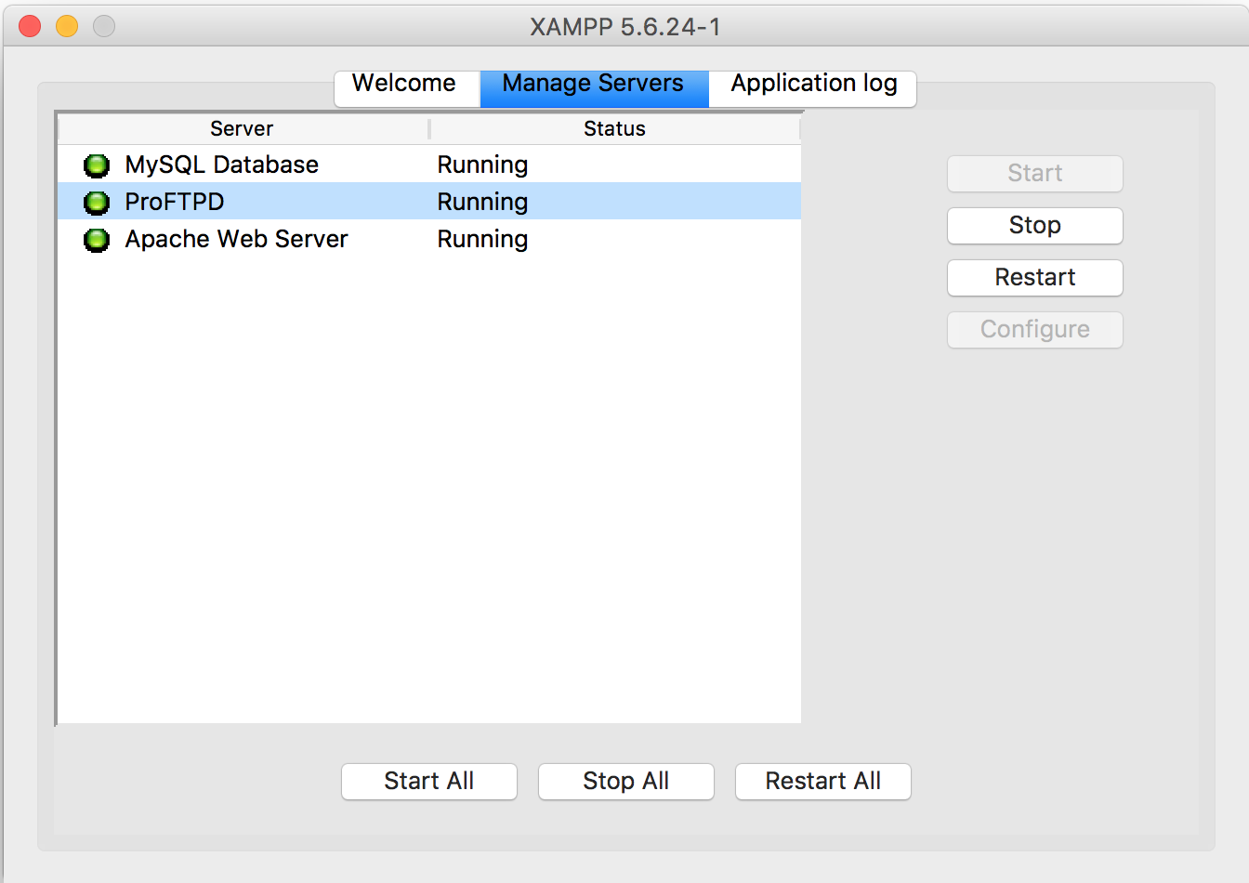
Illustration 36: Servidores iniciados en XAMPP
Para realizar las gestiones necesarias en la base de datos, se ha utilizado phpMyAdmin. Esta herramienta viene incluida con XAMPP y nos permite realizar operaciones SQL (gráficamente y con consultas tradicionales) sobre la base de datos. Un elemento que hay que tener en cuenta es que inicialmente la base de datos estará vacía, para poder contar con la base de datos utilizada en este proyecto se deberá importar el archivo sql que encontramos en la carpeta “BaseDeDatos” incluida en los directorios del proyecto. Para ello, dentro de phpMyAdmin, crearemos una nueva base de datos con el nombre que deseemos. Una vez creada, y con ella seleccionada, iremos a la pestaña importar. En ella se nos pedirá que seleccionemos un archivo, elegiremos el archivo sql mencionado anteriormente, y aceptaremos. Esto creará todas las tablas con los datos necesarios dentro de nuestra nueva base de datos.
Una vez establecido el proyecto, es posible que se encuentren algunos problemas de permisos dependiendo de el sistema en el que se haya creado el proyecto. Para solucionar estos problemas, si es que surgen, se deberá dotar de los permisos necesarios a la carpeta del proyecto con el comando siguiente:
sudo chmod -R 777 /opt/lamp/htdocs
El comando está orientada a la ruta por defecto en un sistema Ubuntu. Si no es el caso, se puede adaptar el comando a la ruta que se desee y solucionará el problema del mismo modo.

Compilación, instalación y ejecución del proyecto
Este apartado está orientado a plantear una ejecución en el entorno de la máquina virtual entregada al tribunal en este trabajo de fin de grado. En caso de que se desee ejecutar la aplicación en otro entorno, se aconseja seguir los pasos del apartado “Manual del programador” para crear un entorno similar.
Dado que se trata de una aplicación web, no es necesaria ninguna instalación ni ninguna compilación, es suficiente con abrir la aplicación desde un navegador, teniendo en cuenta que los servidores de XAMPP estén activos. Para ello, como se ha explicado en el apartado anterior (Illustration 36), debemos ir a la pestaña “Manage Servers” y pulsar en “Start All”.
Una vez iniciado el servidor, solo deberemos entrar en nuestro navegador a la dirección “localhost” y accederemos a nuestra web.
Una vez ejecutado, podremos trabajar con la aplicación, pero eso se explicará más adelante, en el apartado “Manual de usuario”.

Pruebas del sistema
Dado que NetLogo no soporta de forma independiente pruebas unitarias, se ha decidido centrar las pruebas del proyecto en la web. Para ello se ha utilizado Selenium IDE. Las pruebas pueden encontrarse en el directorio “test” del proyecto, exportadas en html y java para poder ser importadas a Selenium.
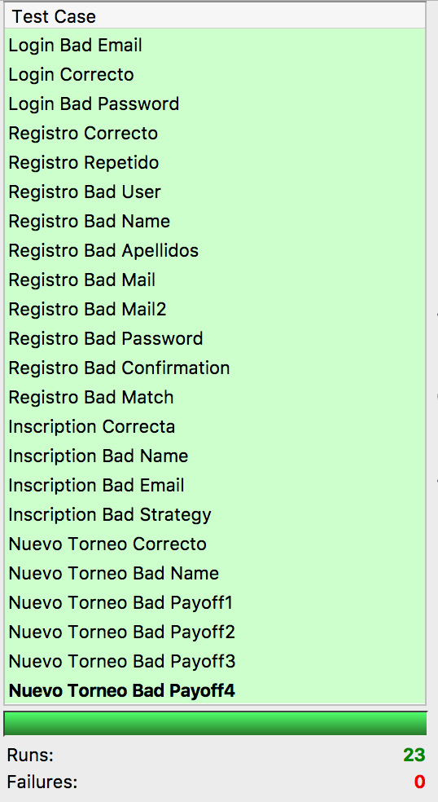
Illustration 37: Ejecución de las pruebas.
Encontramos un total de 23 test que ponen a prueba aspectos como el login, el registro o las inscripciones en los torneos, la creación de nuevos torneos. En ellos se ha comprobado la respuesta de la aplicación ante campos vacíos, emails incorrectos, contraseñas incorrectas, contraseñas que con coinciden con su confirmación, valores incorrectos en general, etc. Si se desean consultar los datos que se han utilizado en las pruebas, se pueden observar en los archivos html en forma de tabla, sin necesidad de ejecutar los test completamente.
Se han encontrado algunos errores en el proceso gracias a los test que se han subsanado. Entre ellos, por ejemplo, fallos en las alertas en firefox al crear nuevos torneos o problemas en los mensajes mostrados tras el registro de un usuario.
Aparte de las pruebas realizadas con Selenium, en los aspectos en los que resultaba menos óptimo utilizar esta herramienta, se han realizado test de forma manual. Entre estos casos encontramos la finalización de los torneos, en la que había que comprobar manualmente tanto en base de datos como en los ficheros del servidor si se había producido un cambio en el archivo que almacena los resultados, en el estado de los torneos, etc. El mismo caso se da en la participación de un alumno con los archivos guardados en el servidor.

A continuación se pueden observar los casos de prueba utilizados para Selenium y para las pruebas de tipo manual:

Table 7: Casos de prueba en el login

Table 8: Casos de prueba en el registro

Table 9: Casos de prueba en la inscripción a los torneos

Table 10: Casos de prueba en la finalización de torneos

Table 11: Casos de prueba en la creación de torneos

Table 12: Casos de prueba en la fase de test de la estrategia

Documentación de usuario

Introducción
El objetivo del contenido de este apartado es explicar a un posible usuario todos los aspectos que necesita conocer, desde la instalación hasta las opciones de uso finales de la aplicación.

Requisitos de usuarios

Requisitos software
Al tratarse de una aplicación web, no se requiere de componentes software especialmente complejos, dado que el navegador es suficiente para la mayoría de las tareas. En el caso de que deseemos simular el servidor en uno local, necesitaremos software adicional.
- Sistema operativo: el proyecto ha sido desarrollado para MacOS Sierra y es compatible con Ubuntu hasta su versión 16.
- Navegador web: se requiere de un navegador web ordinario. La aplicación está desarrollada sobre Google Chrome, pero puede utilizarse sobre otros, como Mozilla Firefox, si se prefiere.
- Java 8: si la aplicación va a utilizarse con un servidor local, es necesario instalar Java para la ejecución de NetLogo. Se recomienda la versión 8 por ser la utilizada en el desarrollo del proyecto.
- XAMPP: para la creación del servidor local es necesario un servicio que proporcione esta funcionalidad. Se recomienda XAMPP por ser el utilizado a lo largo del desarrollo, pero se puede utilizar cualquier otro.
- No es necesaria la instalación de NetLogo, ya que con los archivos java incluidos en el proyecto es suficiente.

Requisitos hardware
Por la naturaleza del proyecto, no se requiere una máquina especialmente potente para su ejecución. Por ello, los requisitos hardware estarán marcados por las exigencias de los programas que utiliza[1]–[4]⁠.
- Intel Pentium 4 o superior.
- 1Gb de espacio en disco.
- 512 MB de RAM.
Si lo que se desea es importar la máquina virtual que incluye el proyecto, los requisitos son algo diferentes, debido a las características de la máquina virtual creada.
- Intel Pentium 4 o superior.
- 8Gb de espacio en disco.
- 4Gb de RAM.

Instalación
En este apartado estudiaremos paso a paso la instalación de las aplicaciones antes mencionadas sobre un sistema Ubuntu.

XAMPP
El primer paso es descargar la versión que deseemos de la página oficial de descarga de XAMPP[5]⁠[6]⁠. Una vez descargado XAMPP deberemos abrir el terminal y ejecutar el comando siguiente para convertir el archivo a ejecutable:
sudo chmod +x xampp-linux-x64-5.6.8-0-installer.run
Una vez ejecutado el comando anterior, lanzaremos el ejecutable con el comando siguiente:
sudo ./xampp-linux-x64-5.6.8-0-installer.run
A continuación observaremos el progreso de la instalación de XAMPP, solo deberemos esperar a que termine. Cuando finalice la instalación el programa se abrirá, y deberemos acceder a la pestaña “Manage Servers” para utilizar la opción “Start All” y con ello arrancar el servidor local. También es posible iniciar el servidor desde el terminal con el comando:
sudo /opt/lampp/lampp start – Para iniciar
sudo /opt/lampp/lampp stop – Para finalizar
A continuación deberemos importar la base de datos tal y como se ha explicado en el apartado “Manual del programador” anterior.

Java
La instalación de Java 8 [7]⁠ en Ubuntu es muy sencilla y solo requiere de los comandos siguientes:
- sudo add-apt-repository ppa:webupd8team/java
- sudo apt-get update
- sudo apt-get install oracle-java8-installer

Navegador
Dado que se ha utilizado Chrome [8]⁠ para el desarrollo del proyecto, se va a descargar su versión de Ubuntu para la utilización del mismo.
Para ello, deberemos ejecutar los comandos siguientes:
- wget -q -O - https://dl-ssl.google.com/linux/linux_signing_key.pub | sudo apt-key add -
- sudo sh -c 'echo "deb http://dl.google.com/linux/chrome/deb/ stable main" >> /etc/apt/sources.list.d/google-chrome.list'
- sudo apt-get update
- sudo apt-get install google-chrome-stable

Manual de usuario
Este manual está orientado a un uso desde la máquina virtual que incluye el proyecto. Si se dispone de la máquina virtual no es necesaria ninguna instalación explicada en apartados anteriores, se deberá seguir la guía siguiente.
Lo primero que se deberá hacer será importar la máquina virtual a través de VirtualBox. En la entrega del trabajo se incluye un archivo “.ova”. Se debe pulsar en “Archivo/Importar Servicio Virtualizado” y seleccionar la ruta del archivo mencionado. Una vez seleccionado pulsaremos “siguiente” y después en “importar”, y esperaremos a que la máquina virtual sea creada.
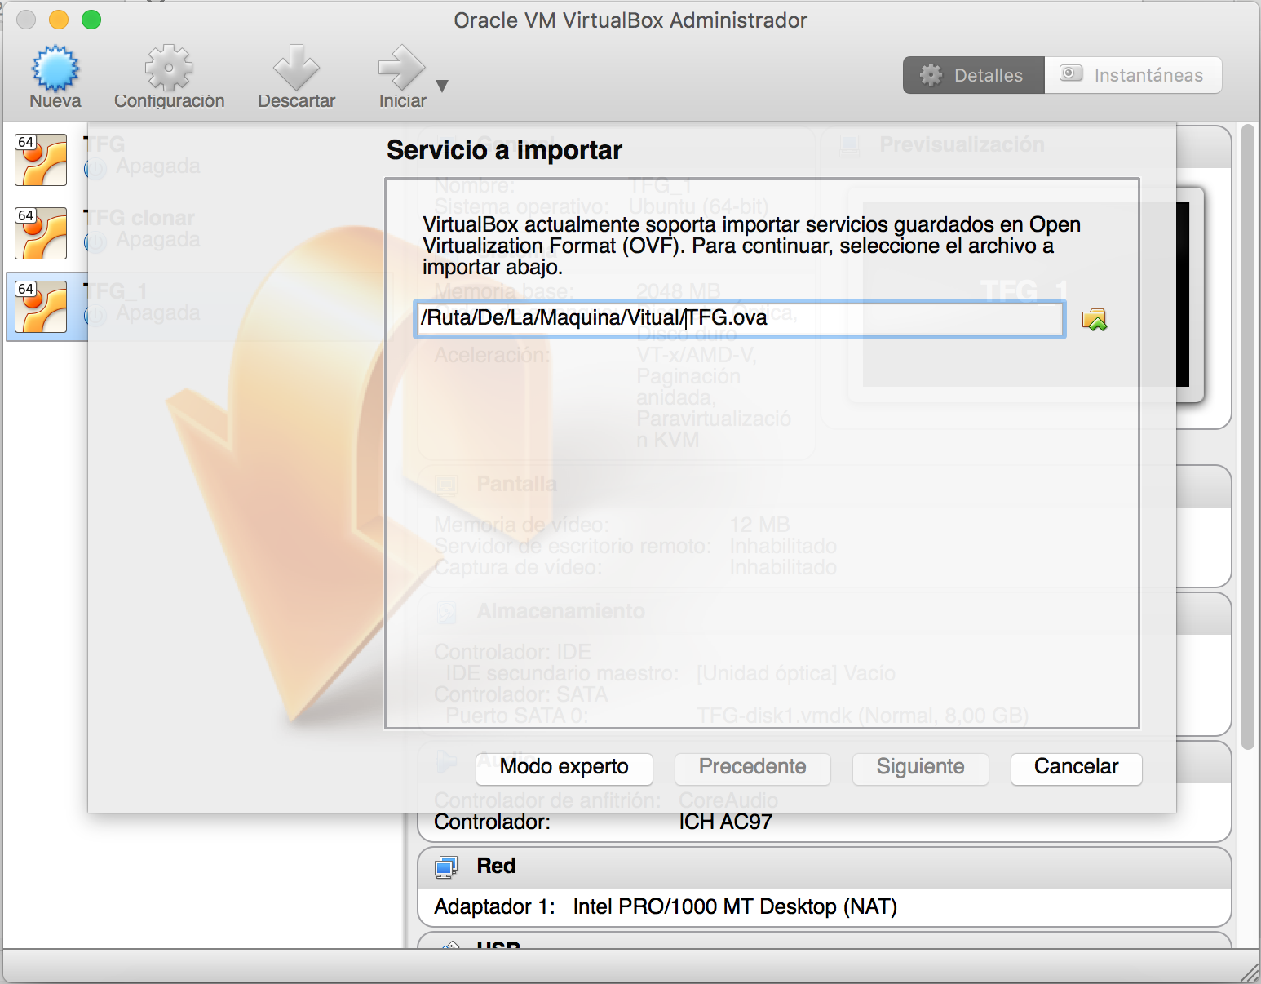
Illustration 38: Importar máquina virtual
Una vez creada la máquina virtual, debemos tener en cuenta las credenciales de usuario siguientes:
Usuario: tfguser Contraseña: tfgpassword
Para poder ejecutar la aplicación en el navegador será necesario levantar el servidor local. Para ello se ejecutará en el terminal el comando siguiente:
sudo /opt/lampp/lampp start
Si posteriormente se desea parar el servidor, podrá hacerse con el comando:
sudo /opt/lampp/lampp stop
Dado que ya tenemos el servidor activo, podremos acceder a la aplicación a través del navegador que seleccionemos, a través de la direccion “localhost”.
Con el objetivo de explicar al usuario final todas las funcionalidades de la aplicación, vamos a realizar una serie de ejemplos observando la propia interfaz de la plataforma.
Antes de comenzar, se han creado dos usuarios para permitir probar el funcionamiento de la aplicación. El primero es de tipo alumno y el segundo de tipo profesor, para comprobar ambas funcionalidades.
Usuario de tipo alumno:
Email: alumno@alumno.com - Contraseña: alumno
Usuario de tipo profesor:
Email: profesor@profesor.com - Contraseña: profesor

Inicio
Lo primero que encontramos al iniciar la aplicación es una pantalla inicial desde la que podemos acceder a la mayoría de las funcionalidades disponibles. La única función que tiene esta página en sí misma es mostrar un resumen del contenido de la aplicación y cuántos participantes están participando en ese momento en cada sala. Pasemos a analizar las funcionalidades a las que podemos acceder desde este nivel, comenzando por la identificación de los usuarios.
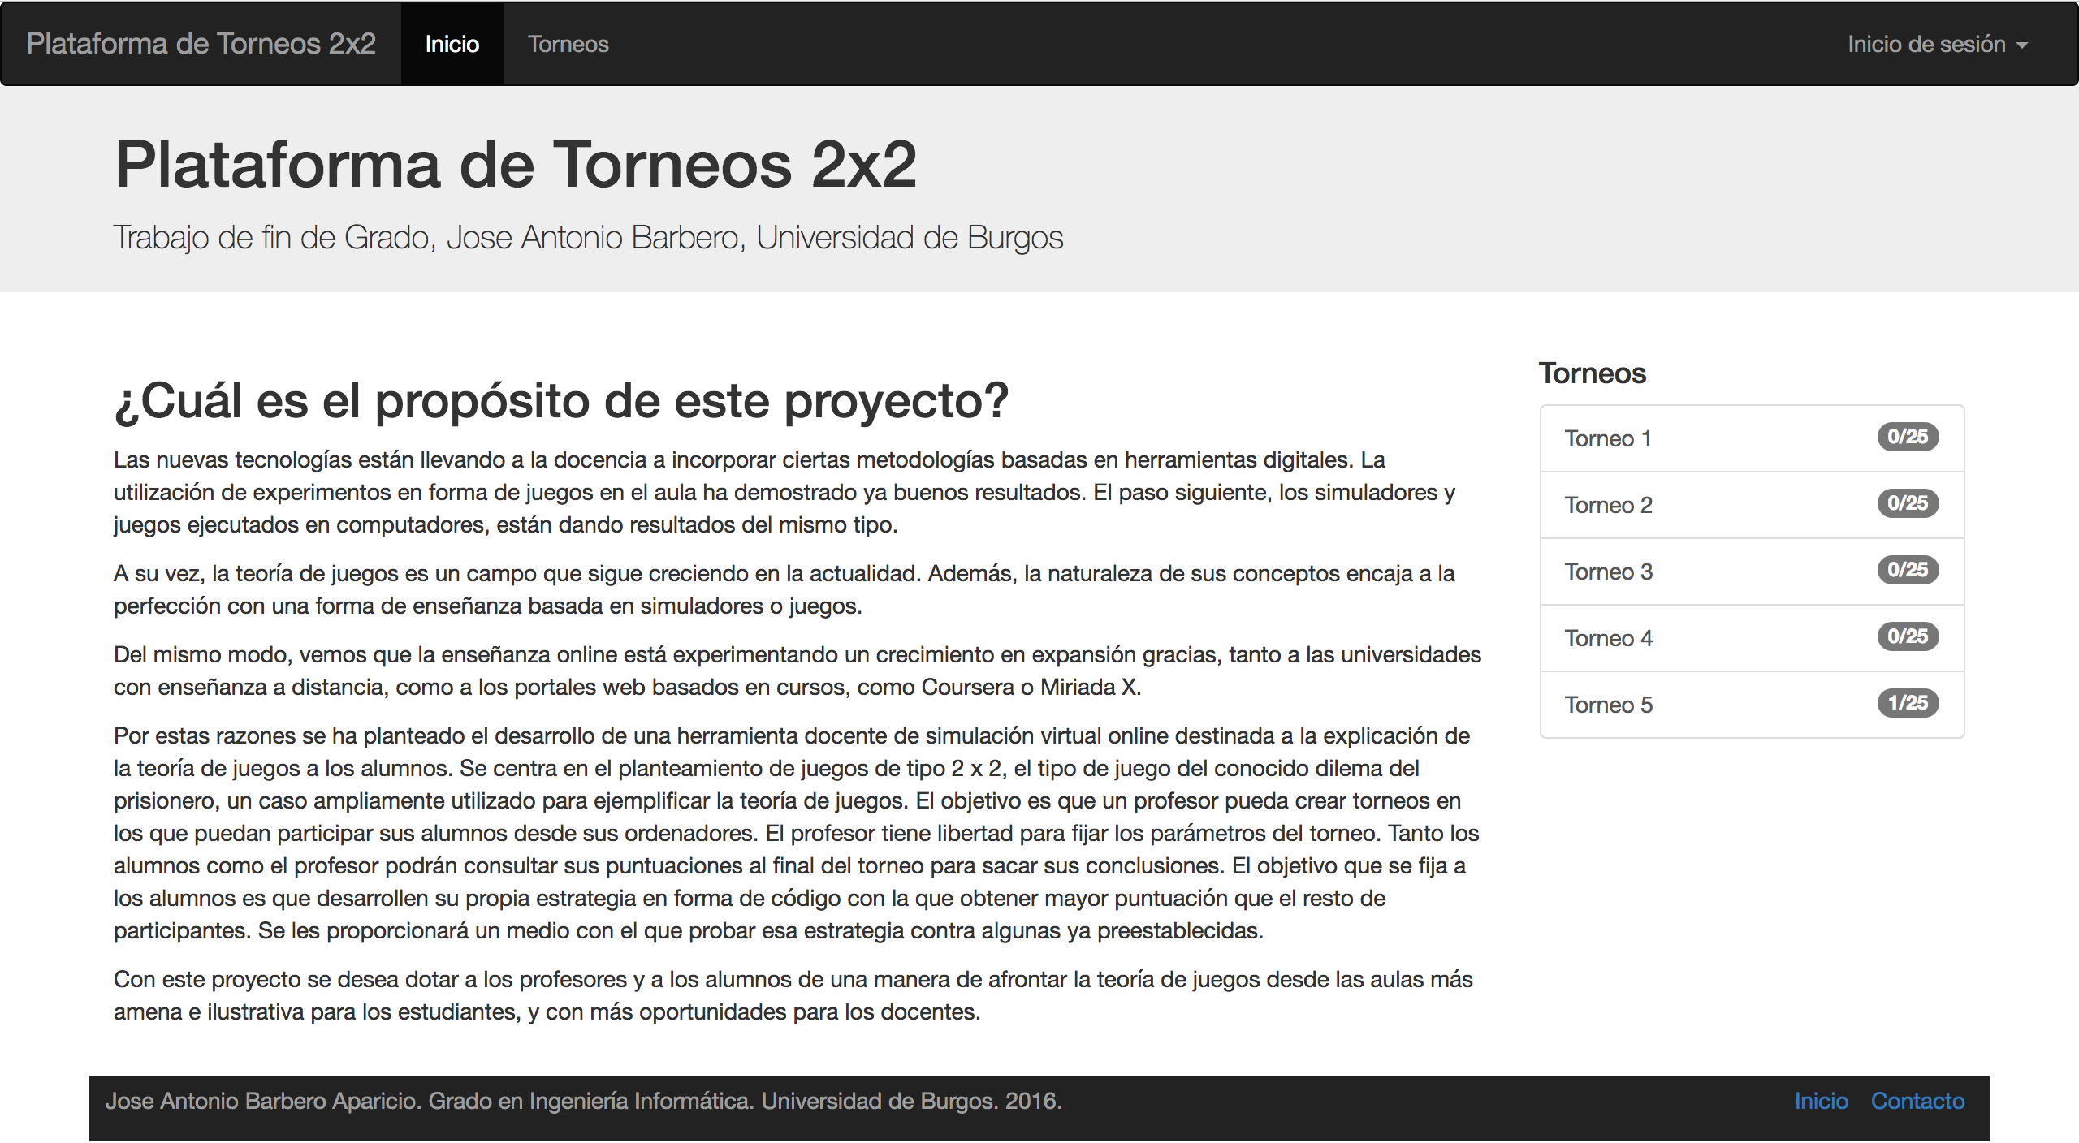
Illustration 39: Página de inicio

Log in
La plataforma dispone de un sistema de sesiones para alumnos y para profesores. Estos podrán hacer clic en la parte superior derecha para iniciar sesión con su correo electrónico y su contraseña, tal y como vemos en la imagen.
Estar identificados otorgará a los usuarios las ventajas de poder consultar en su perfil los torneos pasados y de evitar tener que rellenar ciertos datos al participar en un torneo. Sin embargo, un usuario no registrado puede participar en los torneos introduciendo esos datos manualmente.

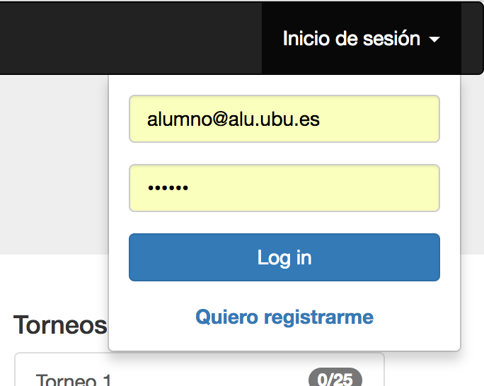
Illustration 40: Log in

Registro
Como es lógico, antes de poder realizar el paso anterior, si no se tiene una cuenta creada, el usuario debe registrarse utilizando el vínculo “Quiero registrarme” en el panel de log in. Para ello solo deberá rellenar un sencillo cuestionario con sus datos y su tipo de cuenta. Podemos observar este cuestionario en la imagen siguiente.
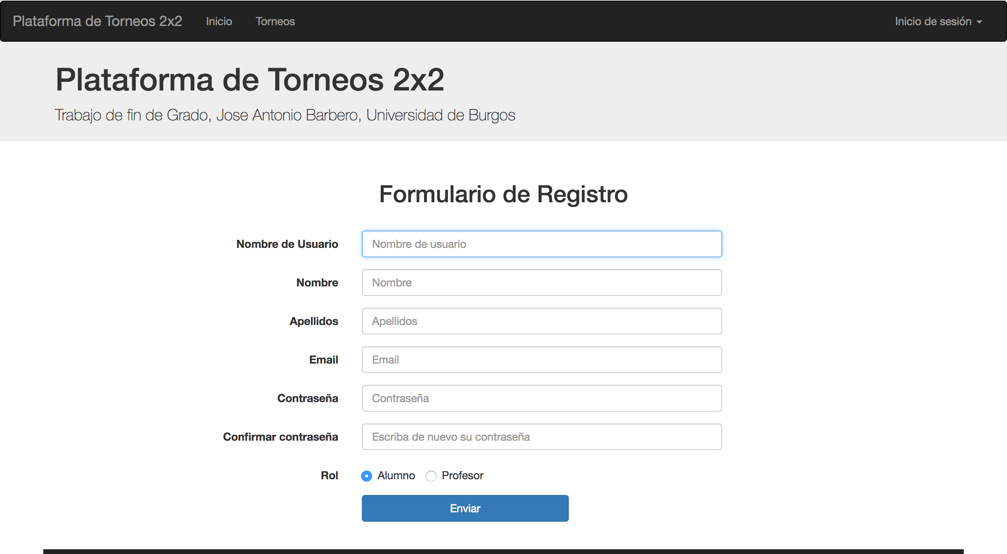
Illustration 41: Registro

Torneos
También podemos acceder a la pantalla de torneos, en la que podremos observar el formulario a rellenar para participar en un torneo. Además, podemos ver en pantalla los torneos que hay en cada sala en ese momento, con el número de participantes que tiene cada uno. Finalmente, vemos una lista de torneos finalizados desde la que podremos acceder al historial de estos.
Existen dos vistas diferentes de esta pantalla, los usuarios registrados como profesores tienen visibles las opciones de finalización de torneo y la de crear un torneo nuevo, como vemos en la segunda ilustración. Mientras tanto, los usuarios registrados como alumnos no verán estas opciones. La diferencia entre alumnos registrados y los no registrados es que el formulario aparecerá ya rellenado para los primeros y vacío para los segundos.
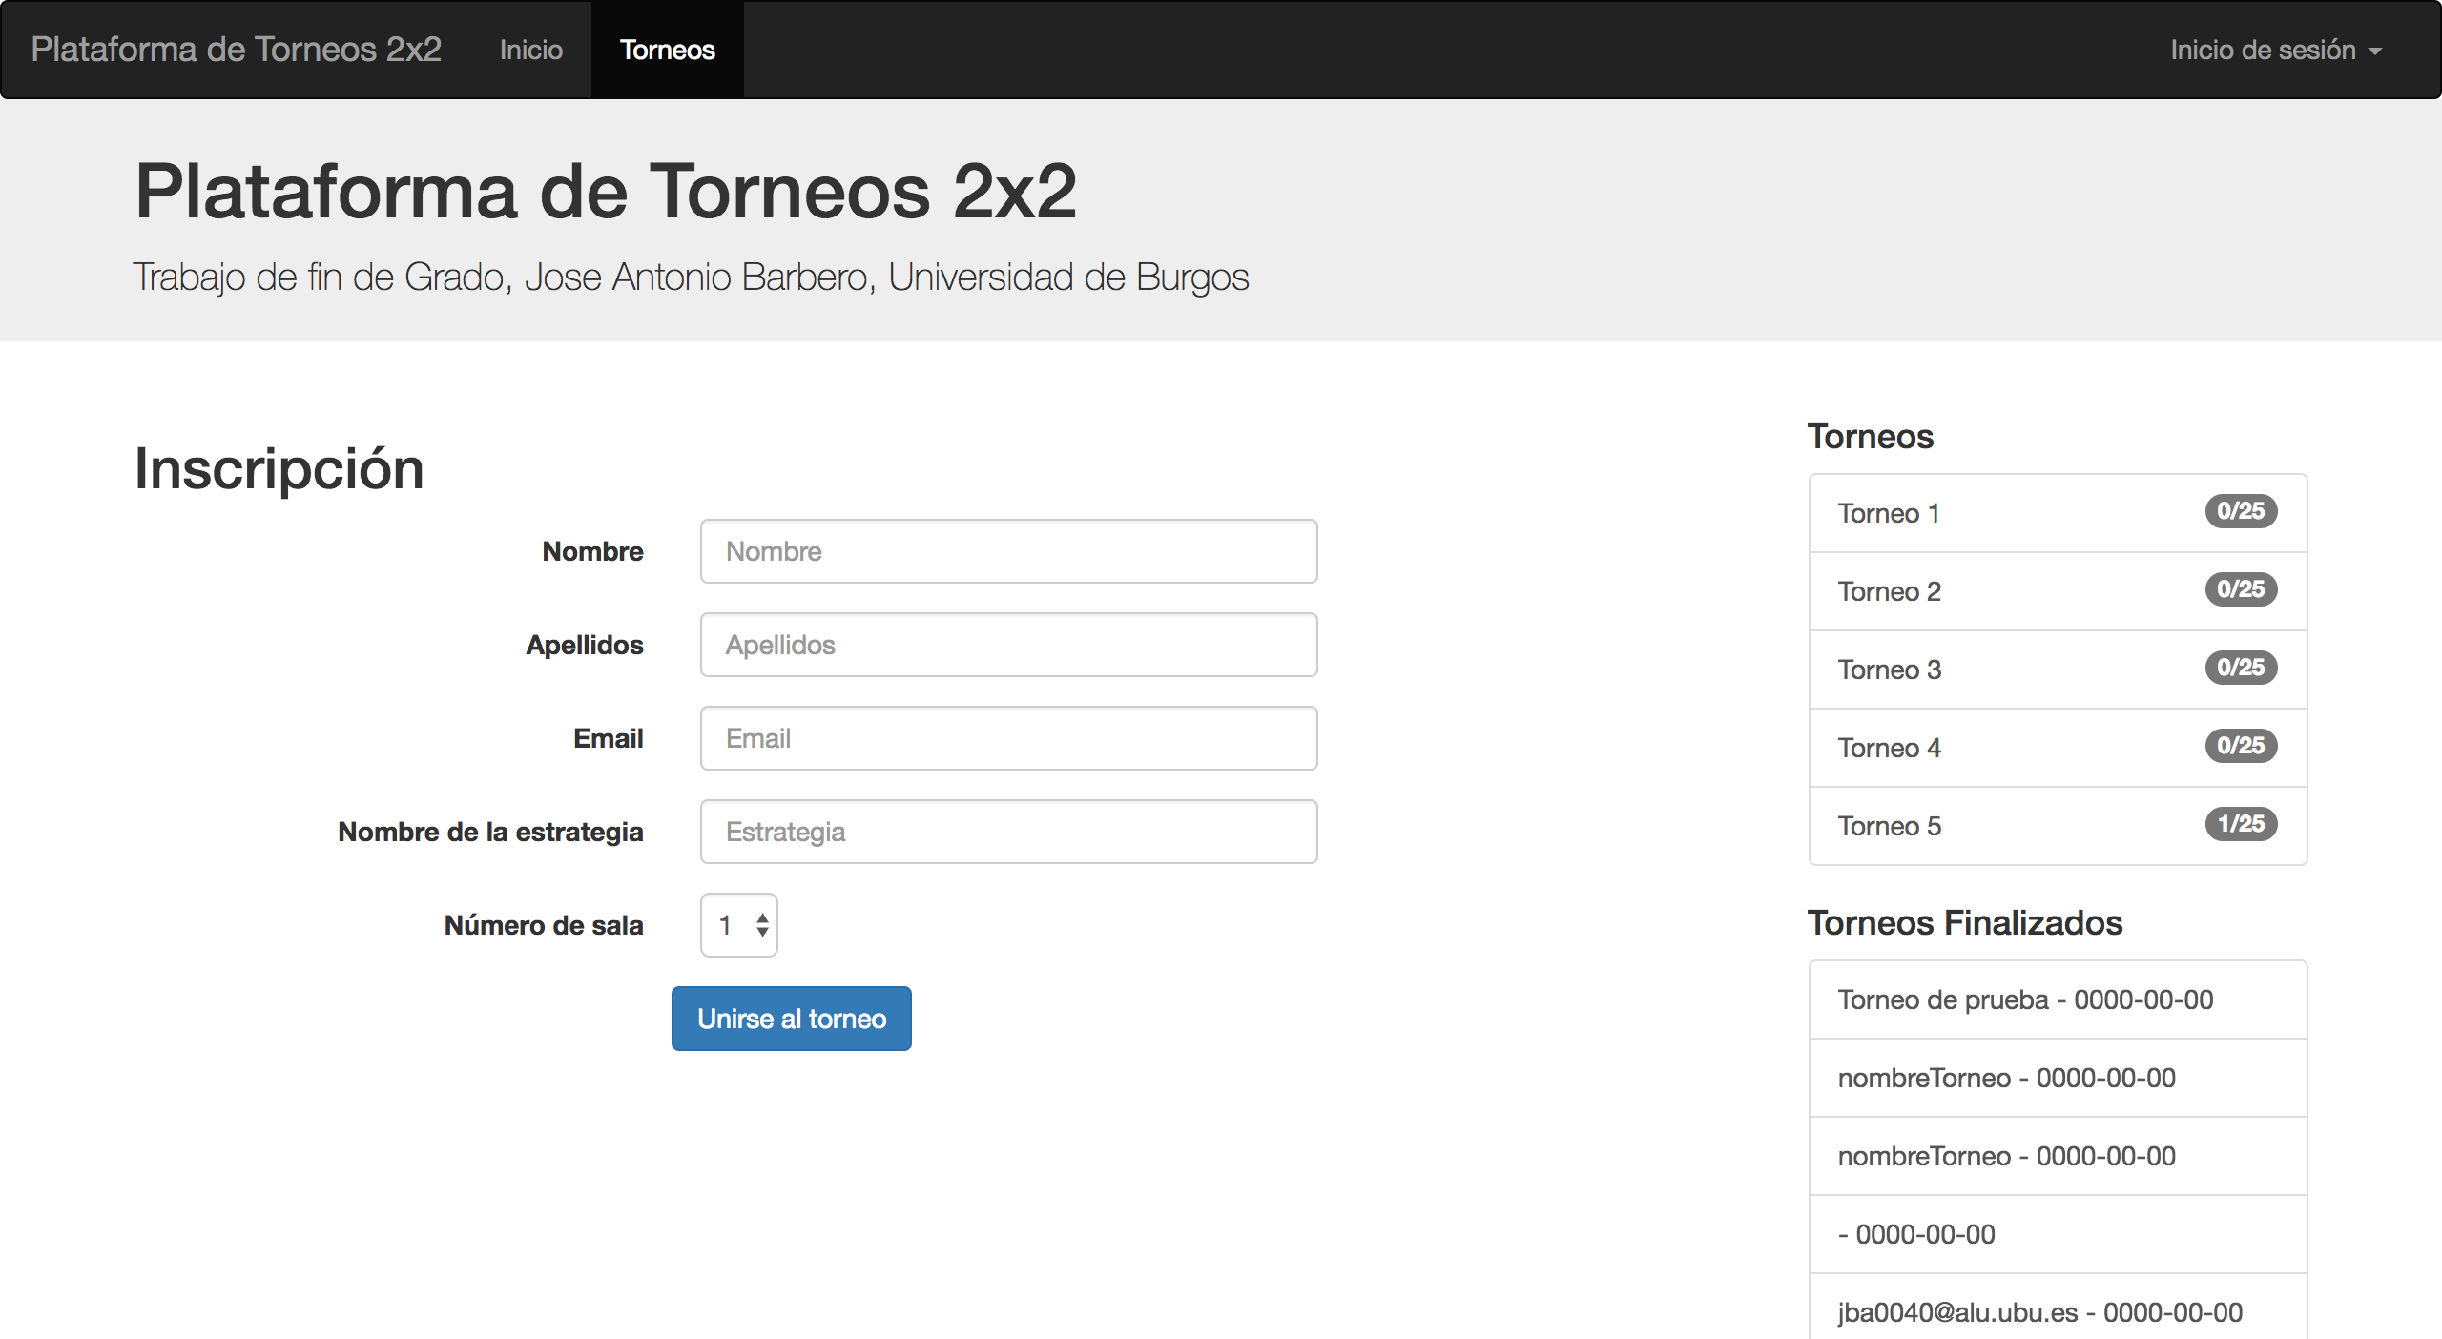
Illustration 42: Torneos desde la perspectiva de alguien sin registrar
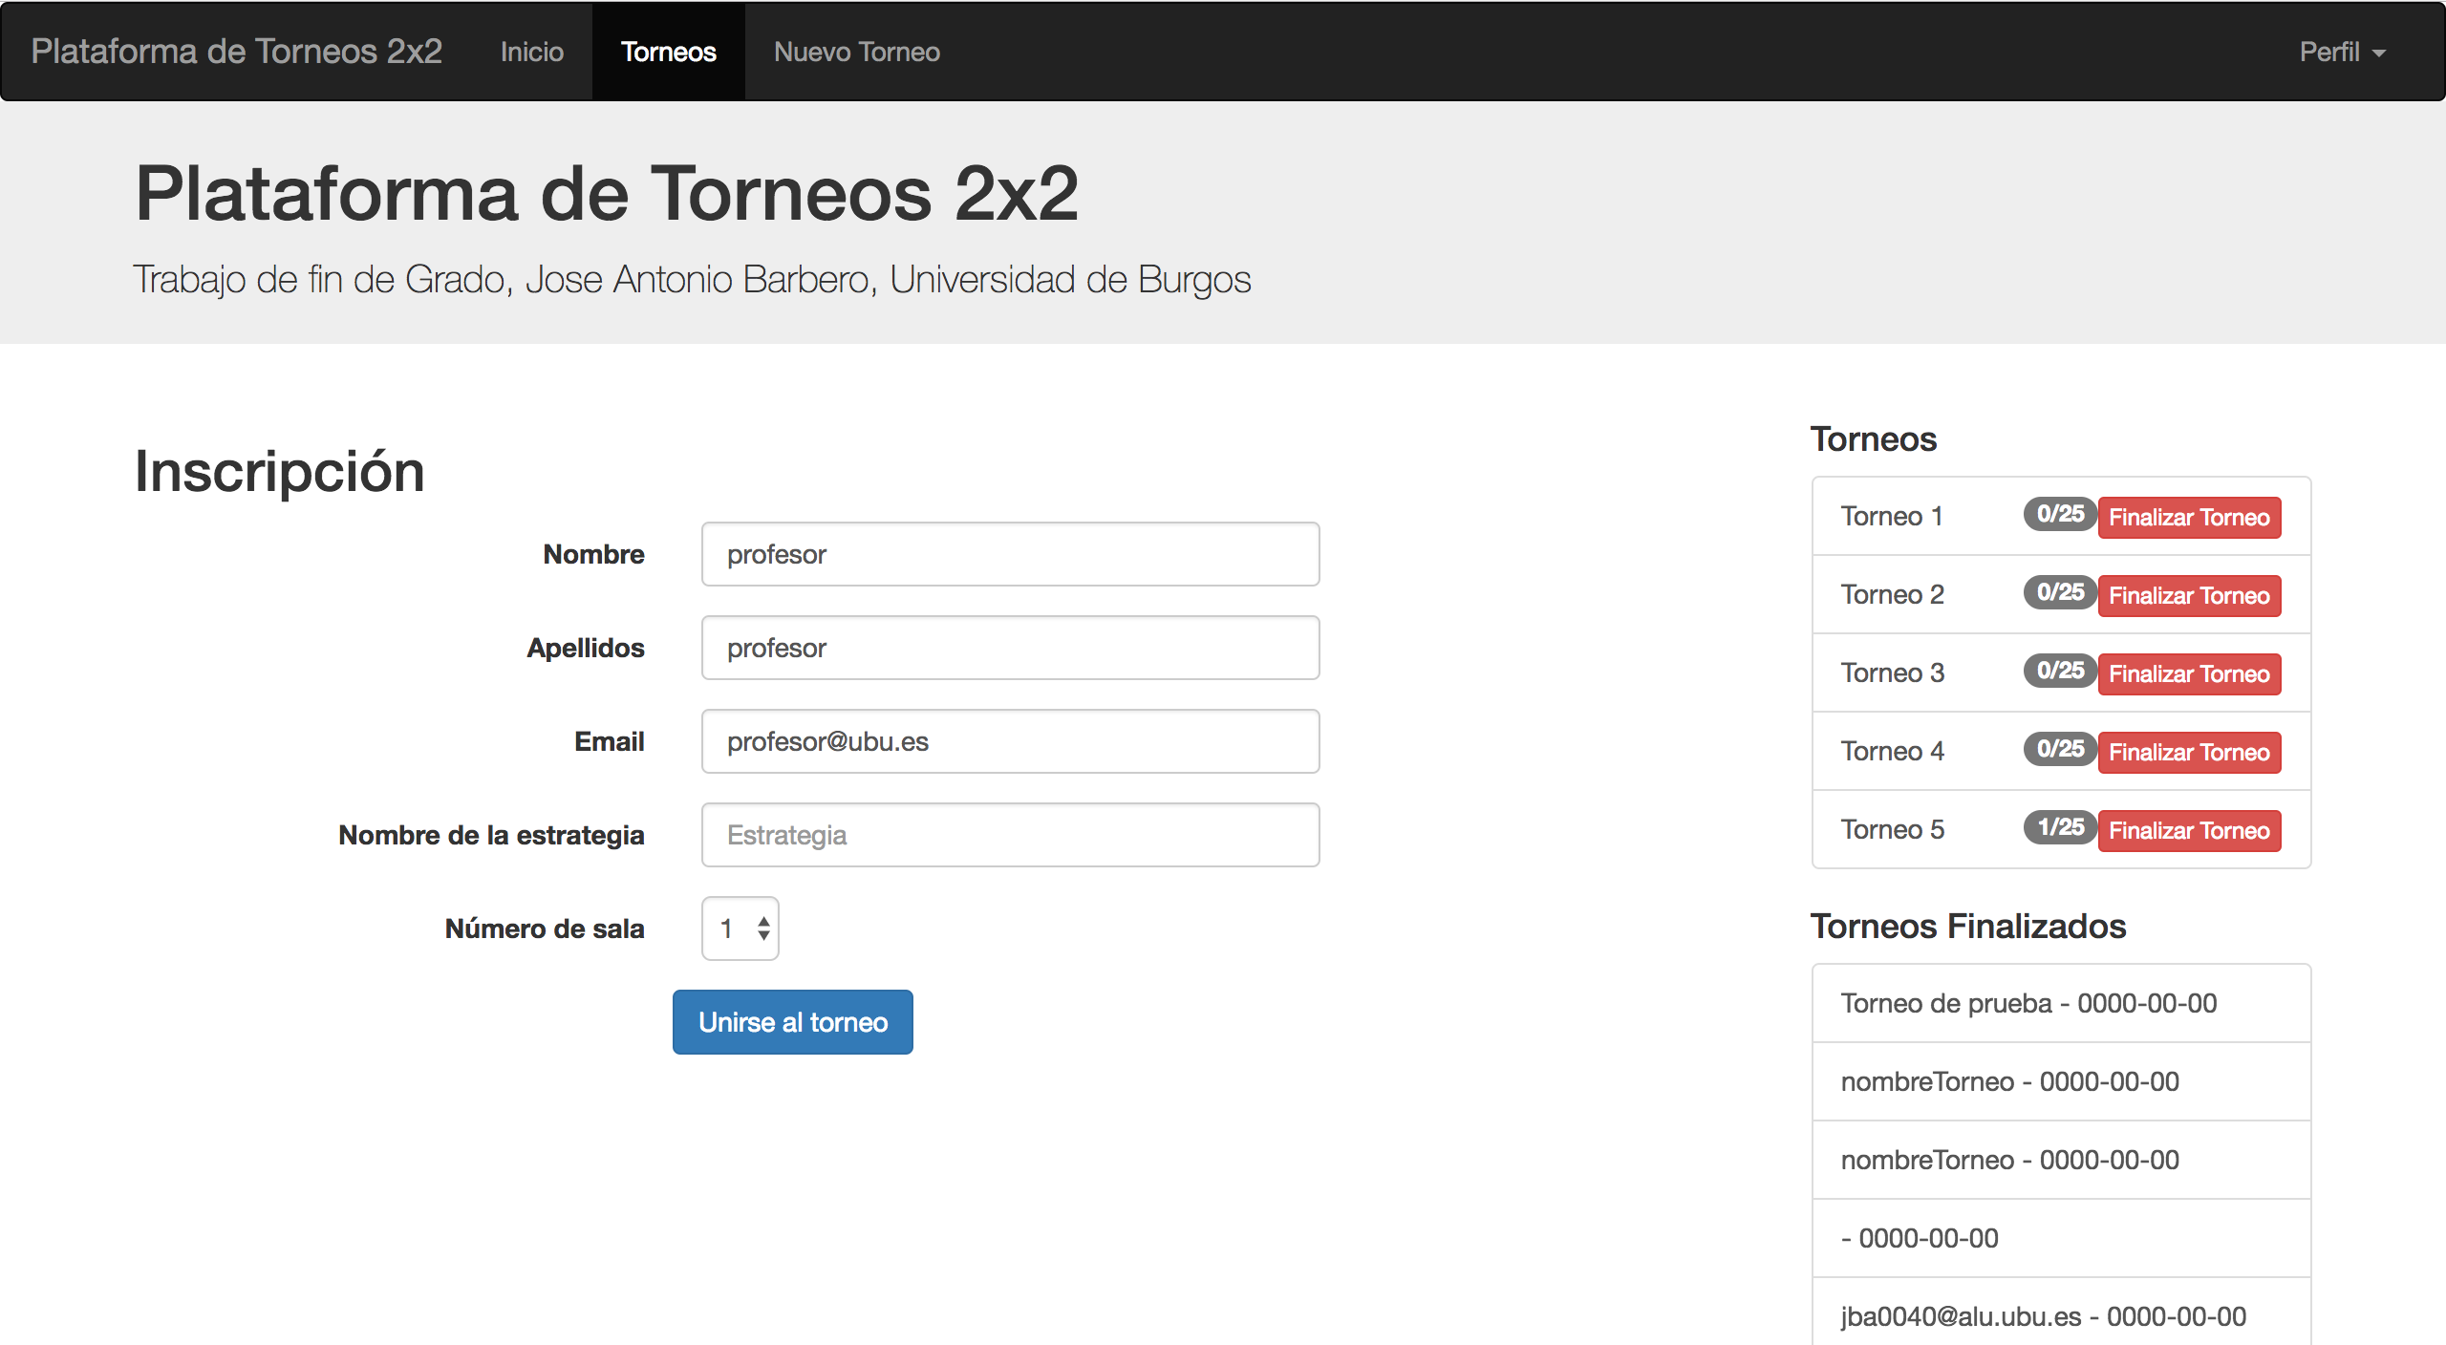
Illustration 43: Torneos desde la perspectiva de un usuario profesor

Crear torneo
Solamente los usuarios registrados como profesores podrán acceder a esta funcionalidad. Se trata de un mecanismo muy simple en el que el profesor rellena un formulario que determina el tipo de torneo que se va a crear a través de los parámetros de payoff.

Torneos finalizados
Como se ha comentado anteriormente, si los usuarios hacen click en los torneos finalizados de la pantalla “torneos”, serán dirigidos a una página de historial en la que podrán consultar los torneos que se hayan celebrado anteriormente.
Además, los usuarios registrados disponen de una página similar para sus propios torneos a través de su perfil de usuario, en la parte superior derecha.

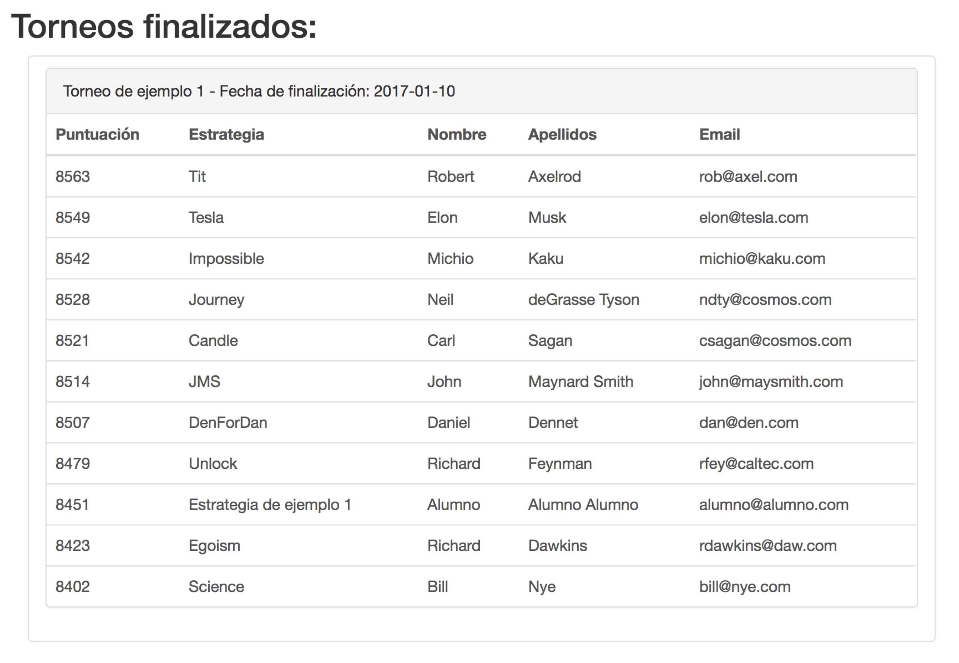
Illustration 44: Listado de torneos finalizados

Participar
Es una de las principales funcionalidades de la aplicación. Para que un participante se una a un torneo, debe rellenar el formulario en el apartado “torneos”, como ya se ha explicado con anterioridad. Una vez se supere ese formulario se entrará en la pantalla que vemos en la imagen siguiente.
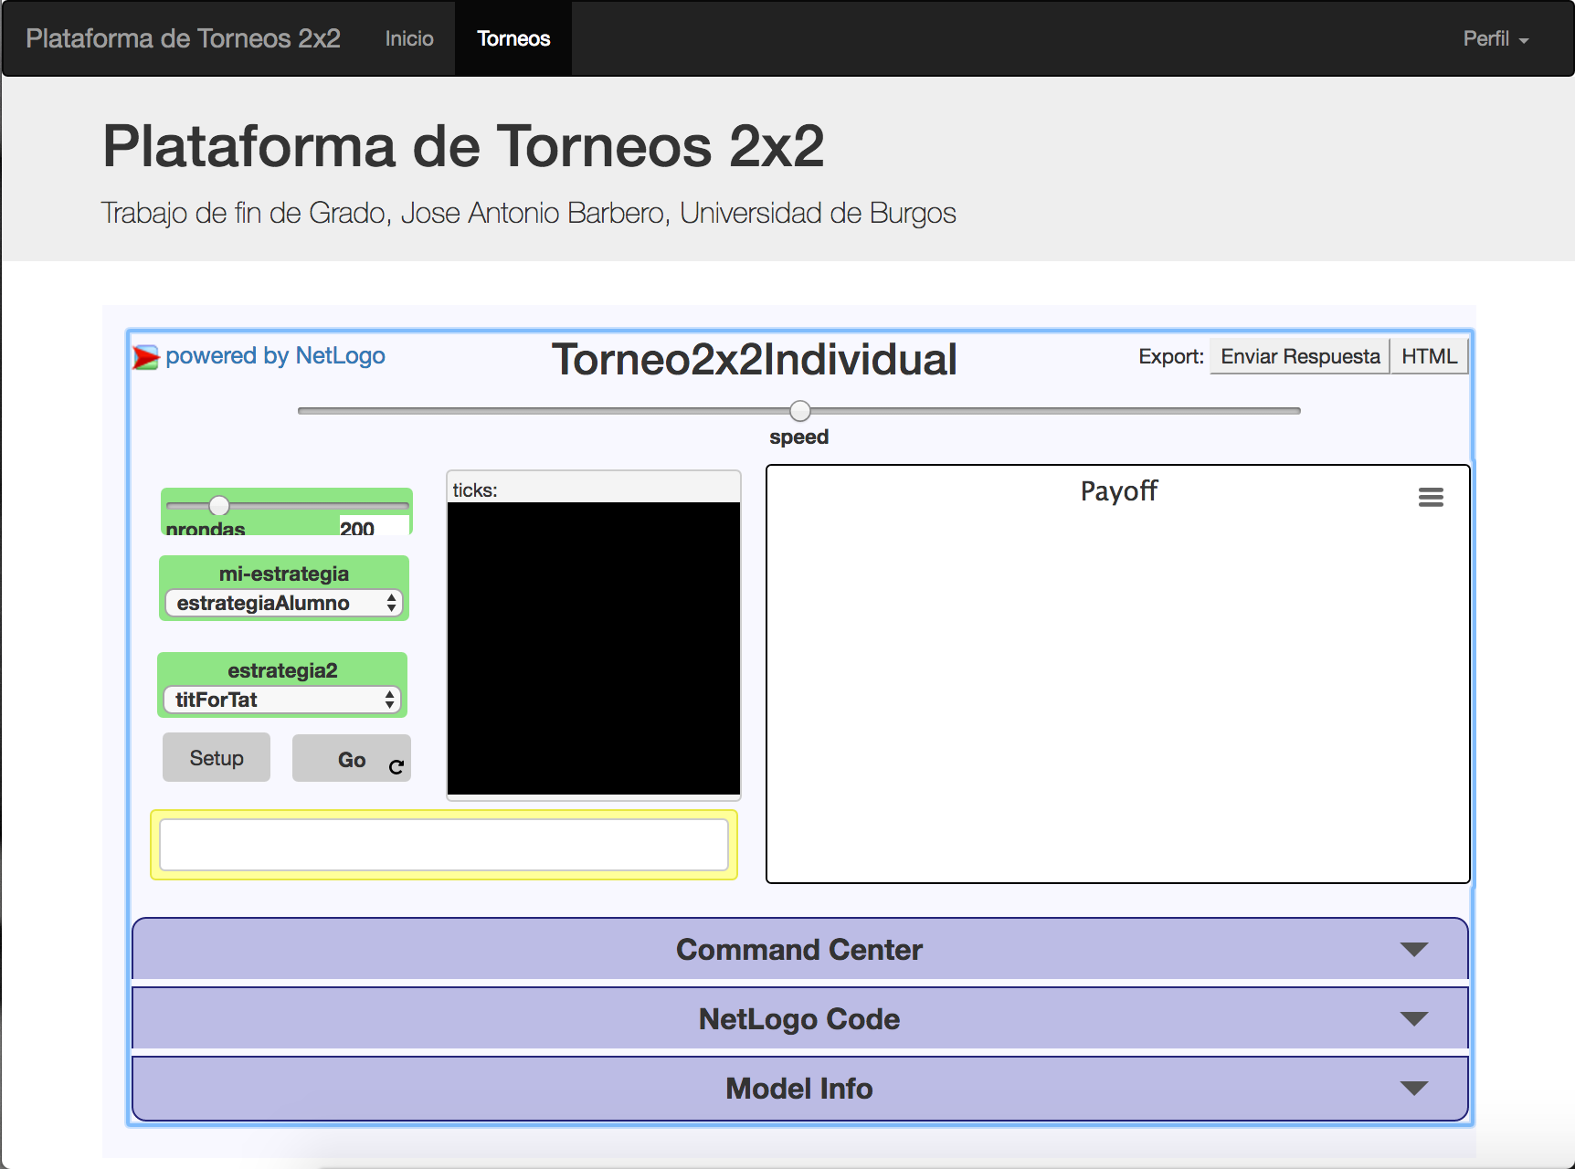
Illustration 45: Participación en el torneo
Se trata del modelo NetLogo sobre el cual los participantes desarrollarán su estrategia. En él los estudiantes pueden probar su estrategia contra varias estrategias que están ya establecidas. Para ello pueden elegirlas entre las opciones de los selectores de fondo verde.
Para la ejecución del modelo se deberá pulsar primero el botón setup y posteriormente el botón go. Una vez hayan finalizado las rondas estipuladas, veremos una gráfica y una salida de la puntuación en forma de texto.
Pero para ello el alumno debe desarrollar una estrategia. Para ello deberá pulsar en “NetLogo Code. Encontrará un código comentado, con un fragmento delimitado en el que podrá introducir su estrategia, como vemos en la imagen siguiente. Las condiciones están explicadas en un comentario en la parte superior del método.
Para comprobar que el código es correcto antes de la ejecución el usuario deberá compilar el código a través del botón “Recompile code”.
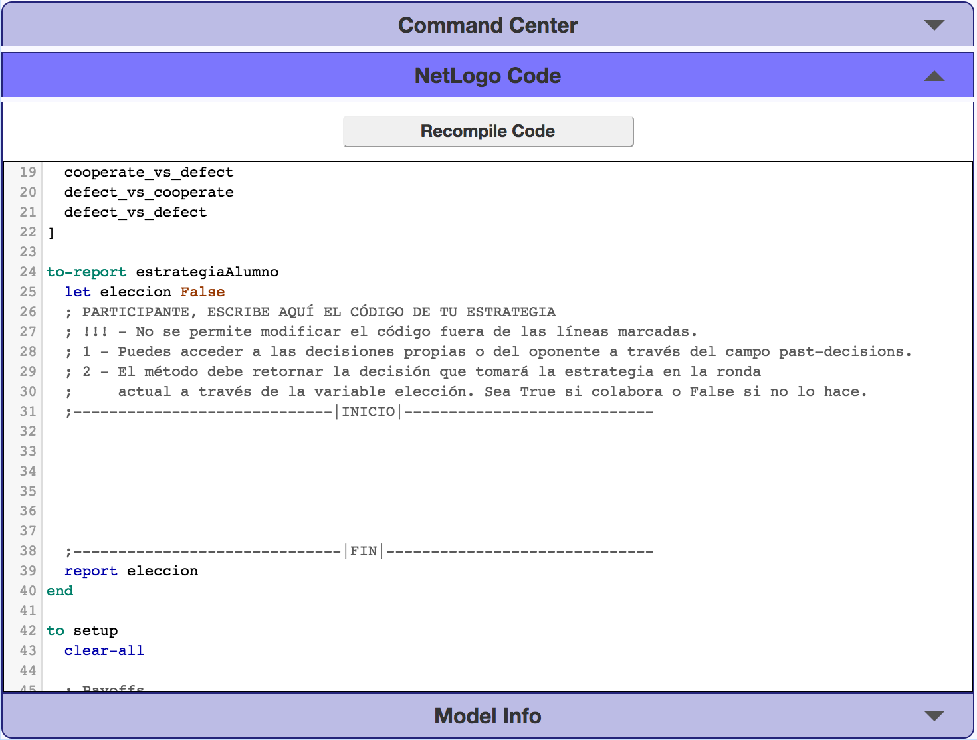
Illustration 46: Código de la estrategia de un alumno
Una vez se haya probado la estrategia, el alumno deberá enviarla. Para ello pulsará el botón “Enviar Respuesta” en la parte superior derecha del modelo. Se ofrece la opción de descargar el modelo con la estrategia del alumno, por si se quiere utilizar aparte de la plataforma web. También se puede exportar el modelo como Html desde el botón “HTML”.
Finalmente, independientemente de que se descargue el modelo o no, el alumno habrá enviado una respuesta que quedará almacenada para participar en ese torneo.
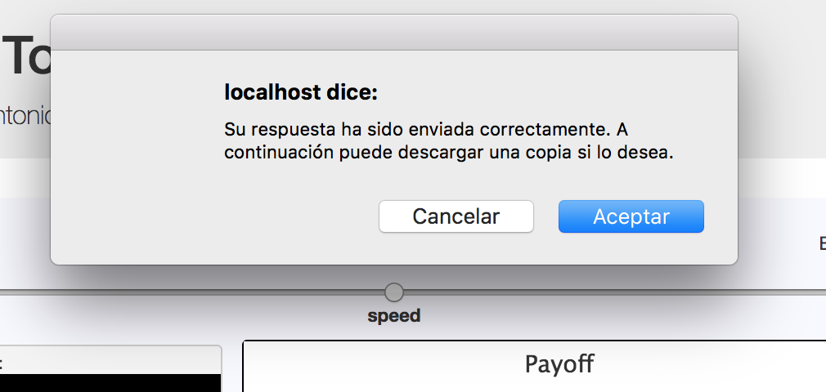
Illustration 47: Descarga del modelo

Finalizar torneo

Una vez más se trata de una funcionalidad exclusiva de los usuarios registrados como profesores, y les permite finaliza el torneo de cierta sala. Solamente el profesor que haya creado un torneo podrá finalizarlo. Con el objetivo de evitar confusiones, se ha añadido una confirmación en forma de pequeño diálogo para que el profesor se asegure de que desea finalizarlo realmente.
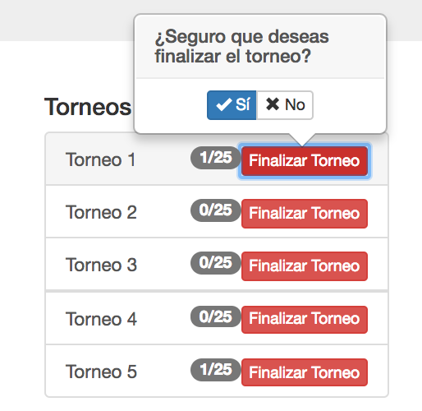
Illustration 48: Finalización de un torneo

referencias
Bibliografía
Anexo 1:
[1] “The MIT License | Open Source Initiative.” [Online]. Available: https://opensource.org/licenses/MIT. [Accessed: 09-Jan-2017].
[2] “Bootstrap Confirmation.” [Online]. Available: http://bootstrap-confirmation.js.org/. [Accessed: 09-Jan-2017].
[3] “Apache License, Version 2.0.” [Online]. Available: http://www.apache.org/licenses/LICENSE-2.0. [Accessed: 09-Jan-2017].
[4] “GNU GPL 3.0.” [Online]. Available: https://www.gnu.org/licenses/gpl-3.0.txt. [Accessed: 08-Jan-2017].
[5] J. G. P. and B. Edmonds, “Open Access for Social Simulation,” 2007.
Anexo 3:
[1] “Simple Example of MVC (Model View Controller) Design Pattern for Abstraction - CodeProject.” [Online]. Available: https://www.codeproject.com/articles/25057/simple-example-of-mvc-model-view-controller-design. [Accessed: 01-Jan-2017].
Anexo 6:
[1] “XAMPP - Browse /XAMPP Windows/1.8.0 at SourceForge.net.” [Online]. Available: https://sourceforge.net/projects/xampp/files/XAMPP Windows/1.8.0/. [Accessed: 03-Jan-2017].
[2] “Chrome system requirements - Chrome for business and education Help.” [Online]. Available: https://support.google.com/chrome/a/answer/7100626?hl=en. [Accessed: 03-Jan-2017].
[3] “¿Cuáles son los requisitos del sistema para Java?” [Online]. Available: https://www.java.com/es/download/help/sysreq.xml. [Accessed: 03-Jan-2017].
[4] “NetLogo 6.0 User Manual: System Requirements.” [Online]. Available: https://ccl.northwestern.edu/netlogo/docs/requirements.html. [Accessed: 03-Jan-2017].
[5] “How To Install XAMPP Stack On Ubuntu 15.04 | Unixmen.” [Online]. Available: https://www.unixmen.com/how-to-install-xampp-stack-on-ubuntu-15-04/. [Accessed: 03-Jan-2017].
[6] “XAMPP Installers and Downloads for Apache Friends.” [Online]. Available: https://www.apachefriends.org/es/index.html. [Accessed: 15-Dec-2016].
[7] “Cómo instalar Oracle Java 8 en Ubuntu 16.04 – @lobo_tuerto.” [Online]. Available: http://lobotuerto.com/blog/2014/08/26/como-instalar-oracle-java-en-ubuntu/. [Accessed: 03-Jan-2017].
[8] “Install Google Chrome in Ubuntu 14.04 / 13.10 / 12.04 PPA.” [Online]. Available: http://www.howopensource.com/2011/10/install-google-chrome-in-ubuntu-11-10-11-04-10-10-10-04/. [Accessed: 03-Jan-2017].

